PEMERIKSAAN KANDUNGAN ZAT ADITIF BERBAHAYA PADA MAKANAN JAJANAN DI KAWASAN LUAR SEKOLAH DASAR DI KECAMATAN KEDAMAIAN KOTA BANDAR LAMPUNG TAHUN 2020

Oleh:
PUTRI WULANDARI
NIM: 1713451096

TUGAS AKHIR
KEMENTERIAN KESEHATAN REPUBLIK INDONESIA
POLITEKNIK KESEHATAN KEMENKES TANJUNGKARANG
JURUSAN KESEHATAN LINGKUNGAN
TAHUN 2020

PEMERIKSAAN KANDUNGAN ZAT ADITIF BERBAHAYA PADA MAKANAN JAJANAN DI KAWASAN LUAR SEKOLAH DASAR DI KECAMATAN KEDAMAIAN KOTA BANDAR LAMPUNG TAHUN 2020

Laporan Tugas Akhir ini diajukan sebagai salah satu syarat menyelesaikan
pendidikan pada Program Sanitasi Jurusan Kesehatan Lingkungan
Politeknik Kesehatan Kemenkes Tanjungkarang

Oleh:
PUTRI WULANDARI
NIM: 1713451096

TUGAS AKHIR
KEMENTERIAN KESEHATAN REPUBLIK INDONESIA
POLITEKNIK KESEHATAN KEMENKES TANJUNGKARANG
JURUSAN KESEHATAN LINGKUNGAN
TAHUN 2020
POLITEKNIK KESEHATAN TANJUNGKARANG
JURUSAN KESEHATAN LINGKUNGAN
Laporan Tugas Akhir

Putri Wulandari

Pemeriksaan Kandungan Zat Aditif Berbahaya Pada Makanan Jajanan Di Kawasan Luar Sekolah Dasar Di Kecamatan Kedamaian Kota Bandar Lampung Tahun 2020

xviii + 52 halaman +6 tabel +9 gambar + 5 lampiran

RINGKASAN

Lebih dari 90% terjadinya penyakit pada manusia oleh makanan (food borne diseases) disebabkan oleh kontaminasi mikroorganisme. BPOM mencatat di Indonesia, Produk makanan yang tidak sesuai dengan standar yang ditetapkan meningkat sekitar 35%. Sejumlah zat berbahaya yang digunakan sebagai zat aditif untuk makanan dan adanya kontaminasi mikroba pada makanan. Pada 2013 sampai 2015, laporan tentang keracunan makanan yang serius meningkat dari 48 menjadi 61 kasus di 34 provinsi (BPOM, 2015).
Tujuan dari penelitian ini adalah Untuk mengidentifikasi ada tidaknya kandungan boraks, formalin, dan rhodamin b pada makanan jajanan yang dijual di kawasan luar sekolah dasar yang ada di Kecamatan Kedamaian Kota Bandar Lampung Tahun 2020. Jenis penelitian ini adalah penelitian kuantitatif, menggunakan rancangan penelitian observasional dengan pendekatan deskriptif. Teknik pengambilan sampel ini adalah Accidental Sampling.
Hasil penelitian ini yaitu dari 20 sampel makanan jajanan yang diduga mengandung Boraks, Formalin dan Rhodamin b. Terdapat 2 sampel makanan yang positif mengandung boraks dan 9 sampel makanan yang negatif mengandung boraks. Terdapat 3 sampel makanan yang positif mengandung formalin dan 2 sampel makanan yang negatif mengandung formalin. Serta 3 sampel makanan yang positif mengandung rhodamin b dan 1 sampel makanan yang negatif mengandung rhodamin b.
Adapun saran yang dapat diberikan yaitu Memperhatikan efek boraks, formalin dan rhodamin bagi kesehatan tubuh, maka untuk mempertahankan kesegaran atau kualitas makanan jajanan diperlukan temuan baru dalam membuat pengawet dan pewarna makanan yang murah, efektif, efisien dan tidak membahayakan keamanan pada bahan pangan yang semakin meningkat di kalangan masyarakat.

Kata kunci : Makanan Jajanan, Boraks, Formalin, Rhodamin b
Daftar bacaan : 9 (2002-2019)

POLYTECHNIC OF HEALTH TANJUNGKARANG
DEPARTMENT OF ENVIRONMENTAL HEALTH
Final Task, April 2020

Putri Wulandari

Examination of hazardous additives in foodstuffs in areas outside primary schools in the subdistrict of Bandar Lampung city of peace in 2020

xviii + 52 pages+6 tables+9 pictures+5 attachment

SUMMARY

More than 90% of food borne diseases are caused by microorganism contamination. BPOM noted in Indonesia, food products that are not in accordance with established standards increased by around 35%. A number of harmful substances that are used as additives for food and the presence of microbial contamination in food. In 2013 to 2015, reports of serious food poisoning increased from 48 to 61 cases in 34 provinces (BPOM, 2015).
The purpose of this study was to identify whether or not the content of borax, formaldehyd, and rhodamine b in snacks sold in areas outside primary schools in the Keddam District, Bandar Lampung City in 2020. This type of research is quantitative research, using observational research designs with descriptive approach. This sampling technique is accidental sampling.
The results of this study are from 20 food samples that are thought to contain Borax, Formalin and Rhodamin b. There were 2 samples of food that were positive containing borax and 9 samples of food that were negative containing borax. There were 3 samples of food that were positive containing formalin and 2 food samples that were negative containing formalin. And 3 positive food samples containing rhodamine b and 1 negative food sample containing rhodamine b.
As for the advice that can be given, which is to pay attention to the effects of borax, formalin and rhodamine for body health, so to maintain the freshness or quality of hawker food new findings are needed in making preservatives and food coloring that are cheap, effective, efficient and do not endanger the safety of food ingredients that are increasing in the community.

Keywords : Snack food, Borax, Formaldehyd, Rhodamine b
Reading list : 9 (2002-2019)

BIODATA PENULIS

Nama : Putri Wulandari
NIM : 1713451096
Tempat/Tanggal Lahir : Bandar Lampung, 21 Februari 1999
Agama : Islam
Jenis Kelamin : Perempuan
Status Mahasiswa : Umum
Alamat : Jalan Pulau Morotai Gang Sederhana No.47 B.Lampung

Riwayat Pendidikan:
- SD (2005-2011) : SD Negeri 1 Jagabaya III
- SMP (2011-2014) : SMP Negeri 12 Bandar Lampung
- SMA (2014-2017) : SMA Perintis 2 Bandar Lampung
- DIII (2017-2020) :Politeknik Kesehatan Tanjung Karang
Jurusan Kesehatan Lingkungan

KATA PENGANTAR

Puji syukur kehadirat Allat SWT, karena atas rahmat dan hidayah-Nya, sehingga penyusunan laporan dengan judul “PEMERIKSAAN KANDUNGAN ZAT ADITIF BERBAHAYA PADA MAKANAN JAJANAN DI KAWASAN LUAR SEKOLAH DASAR DI KECAMATAN KEDAMAIAN KOTA BANDAR LAMPUNG TAHUN 2020 “ dapat terselesaikan.
Dalam kesempatan ini penulis ingin mengucapkan terimakasih kepada yang terhormat :
- Bapak Warjidin Aliyanto, SKM.,M.Kes selaku Direktur Politeknik Kesehatan Kementrian Kesehatan Tanjung Karang.
- Bapak Ahmad Fikri, ST, M.Si selaku Ketua Jurusan Kesehatan Lingkungan.
- Bapak Amrul Hasan, SKM, M.Epid selaku pembimbing utama yang telah memberikan petunjuk dan bimbingan dalam pembuatan Tugas Akhir ini.
- Bapak Wibowo Ady Sapta, ST., M.Kes selaku pembimbing pendamping dalam penyusunan Tugas Akhir ini.
- Ibu Suami Indarwati, ST.,MTA selaku penguji Laporan Tugas Akhir ini.
- Bapak dan Ibu Dosen Jurusan Kesehatan Lingkungan Politeknik Kesehatan Kementrian Tanjung Karang.
- Teman-teman di Jurusan Kesehatan Lingkungan yang telah banyak memberikan dukungan dan bantuannya dalam menyelesaikan Tugas Akhir ini.
- Badan Kesatuan Bangsa dan Politik Provinsi Lampung
- Pihak Puskesmas Rawat Inap Satelit Kota Bandar Lampung
- Seluruh pihak yang membantu penyusunan Tugas Akhir ini

Semoga Tugas Akhir ini dapat bermanfaat bagi kita semua dan penulis menyadari bahwa dalam penyusunan Tugas Akhir ini masih terdapat kekurangan dan memerlukan Pengkajian. Untuk itu penulis memerlukan kritik dan saran yang bersifat membangun demi sempurnanya Tugas Akhir ini.

Bandar Lampung, April 2020

Penulis

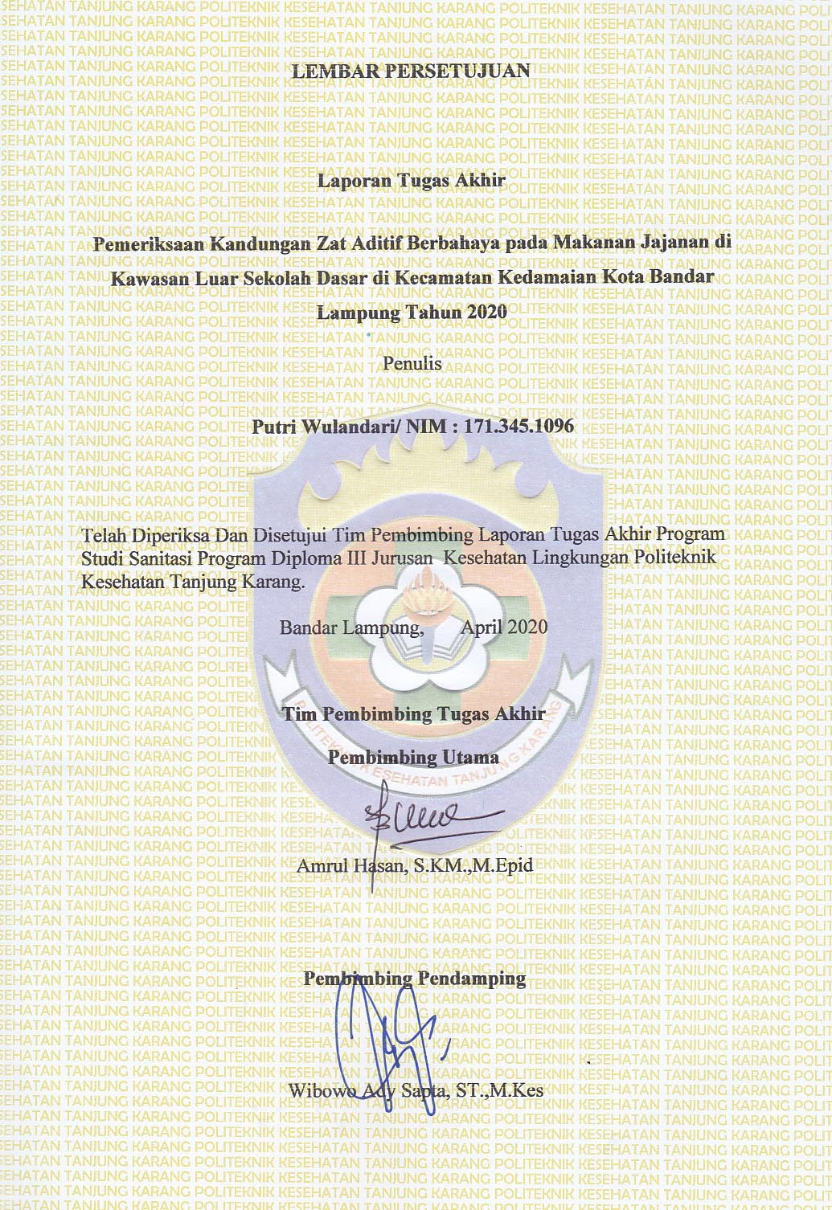
LEMBAR PERSETUJUAN
Laporan Tugas Akhir
PEMERIKSAAN KANDUNGAN ZAT ADITIF BERBAHAYA PADA MAKANAN JAJANAN DI KAWASAN LUAR SEKOLAH DASAR DI KECAMATAN KEDAMAIAN KOTA BANDAR LAMPUNG
TAHUN 2020

Penulis
PUTRI WULANDARI / NIM: 1713451096

Telah diperiksa dan disetujui Tim Pembimbing Laporan Tugas Akhir Program Sanitasi Jurusan Kesehatan Lingkungan Politeknik Kesehatan Tanjung Karang

Bandar Lampung, April 2020

Tim Pembimbing

PembimbingUtama

Amrul Hasan, SKM M.Epid

Pembimbing Pendamping

Wibowo Ady Sapta, ST.,M.Kes

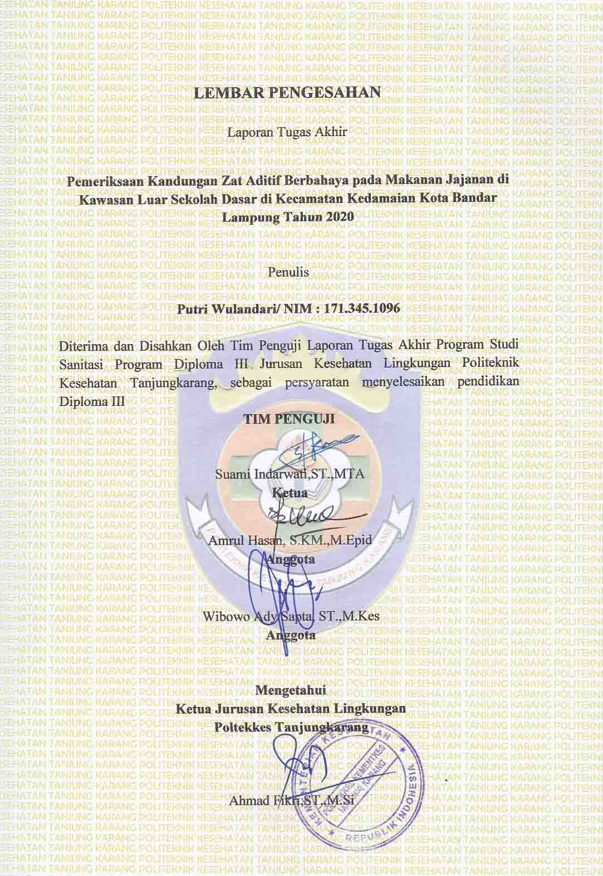
LEMBAR PENGESAHAN
Laporan Tugas Akhir

PEMERIKSAAN KANDUNGAN ZAT ADITIF BERBAHAYA PADA MAKANAN JAJANAN DI KAWASAN LUAR SEKOLAH DASAR DI KECAMATAN KEDAMAIAN KOTA BANDAR LAMPUNG TAHUN 2020
Penulis
PUTRI WULANDARI / NIM: 1713451096

Diterima dan disyahkan oleh Tim Penguji ujian Tugas Akhir Program Studi Sanitasi Jurusan Kesehatan Lingkungan Politeknik Kesehatan Tanjungkarang

Tim Penguji

Suami Indarwati, ST.,MTA
Ketua

Amrul Hasan, SKM.,M.Epid
Anggota

Wibowo Ady Sapta, ST.,M.Kes
Anggota

Mengetahui,
Ketua Jurusan Kesehatan Lingkungan
Poltekkes Kemenkes Tanjungkarang

Ahmad Fikri ,ST.M.Si

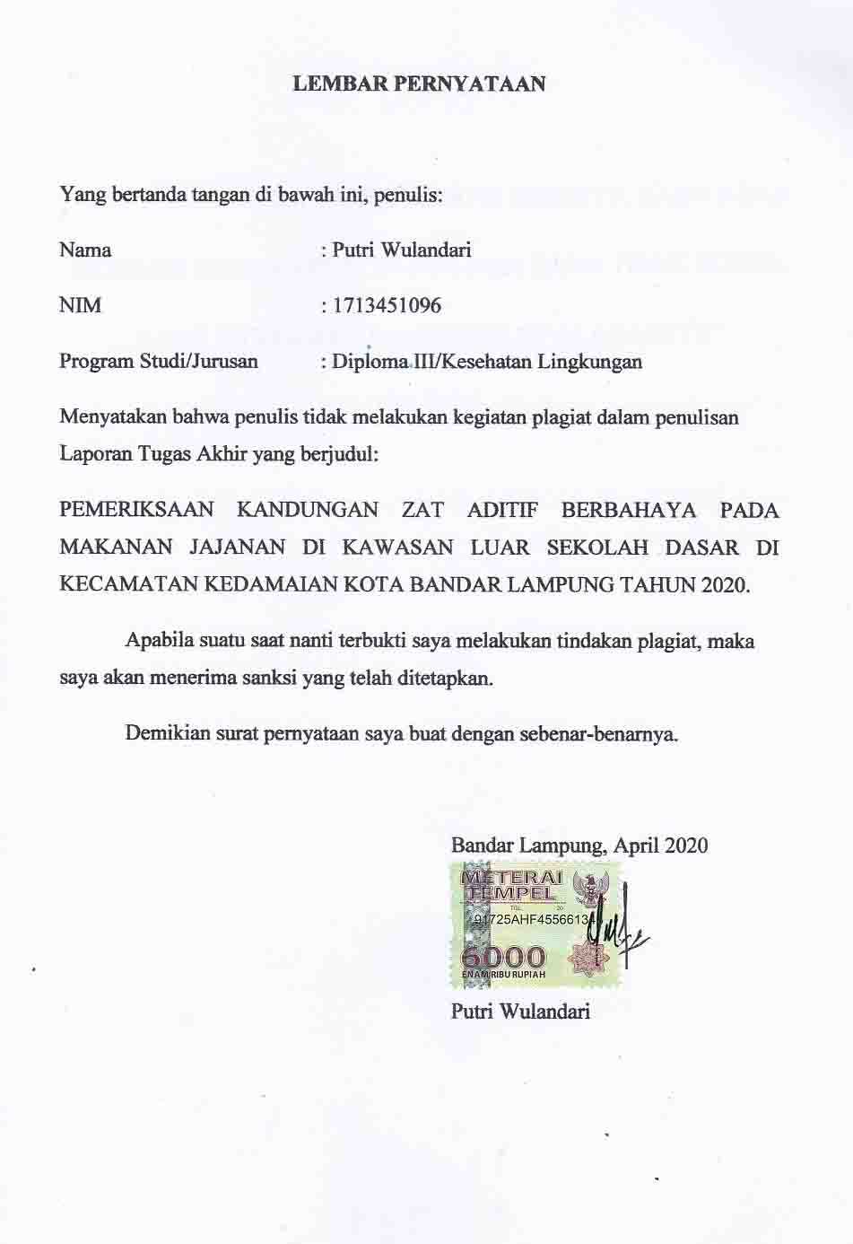
LEMBAR PERNYATAAN

Yang bertanda tangan di bawah ini, penulis:
Nama : Putri Wulandari
NIM : 1713451096
Program Studi/Jurusan : Diploma III/Kesehatan Lingkungan
Menyatakan bahwa penulis tidak melakukan kegiatan plagiat dalam penulisan Laporan Tugas Akhir yang berjudul:
PEMERIKSAAN KANDUNGAN ZAT ADITIF BERBAHAYA PADA MAKANAN JAJANAN DI KAWASAN LUAR SEKOLAH DASAR DI KECAMATAN KEDAMAIAN KOTA BANDAR LAMPUNG TAHUN 2020.
Apabila suatu saat nanti terbukti saya melakukan tindakan plagiat, maka saya akan menerima sanksi yang telah ditetapkan.
Demikian surat pernyataan saya buat dengan sebenar-benarnya.

Bandar Lampung, April 2020

Putri Wulandari

MOTTO

“Jika kamu benar menginginkan sesuatu, kamu akan menemukan caranya. Namun jika kamu tidak serius, kamu hanya akan menemukan alasannya”
(Jim Rohn)

PERSEMBAHAN

Sujud syukurku kupersembahkan kepadaMu ya Allah, Tuhan Yang Maha Agung dan Maha Tinggi. Atas takdirmu saya bisa menjadi pribadi yang berpikir, berilmu, beriman, dan bersabar. Semoga keberhasilan ini menjadi langkah awal untuk menuju masa depan dalam meraih cita-citaku. Karya Tulis Ilmiah ini kupersembahkan kepada:
- Kedua orangtuaku atas kasih sayang yang berlimpah dari mulai saya lahir, hingga saya sudah sebesar ini. Terima kasih atas limpahan doa yang selalu mengiringiku, atas keringat yang selalu bercucur karena menyekolahkanku, terima kasih yang tak terkira untuk segala motivasi dan supportku.
- Terima kasih untuk kakak-kakakku yang luar biasa, Mas Nofi dan Mba Sinta yang selama ini menjadi kakak sekaligus sahabat bagi saya. Terima kasih atas semangat yang tak henti-henti untukku.
- Terima kasih juga yang tak terhingga untuk pembimbing utama ku, Bapak Amrul Hasan SKM.,M.Epid, pembimbing pendampingku Bapak Wibowo Ady Sapta ST.,M.Kes dan penguji ku Ibu Suami Indarwati ST.,MTA yang selalu membimbing dan memberikan saran dalam penulisan Laporan Tugas Akhir ini.
- Terima kasih kepada Ibu Winarti Amd.KL selaku ibu pembimbingku di Puskesmas Satelit yang selalu mendukung keberhasilan Laporan Tugas Akhir ini.
- Sahabat-sahabatku dari kecil hingga saat ini Ferra Fitriyani, Ahmad Abdul Aziz, Nur Rina dan Dyah Ayu Adhita yang selalu ada disaat susah senang dan sedihku.
- Sahabat-sahabat seperjuanganku Karina Ridwan Syah Putri, Muliasyri Aminda, Oktavia Veronica, Dewi Yuliyanti, dan Nadya Istifadah.
- Seseorang yang pernah mengajariku tentang arti kesabaran dan selalu menyemangatiku.
- Guru-guruku sejak TK hingga perguruan tinggi.
- Para dosen yang telah memberikan ilmu yang bermanfaat kepadaku.
- Almamater Politeknik Kesehatan Tanjung Karang Program Studi Kesehatan Lingkungan yang penulis cintai.
- Semua pihak yang telah membantu dalam penyelesaian Karya Tulis Ilmiah ini

DAFTAR ISI

Halaman
JUDUL i
RINGKASAN iii
BIODATA v
KATA PENGANTAR vi
LEMBAR PERSETUJUAN viii
LEMBAR PENGESAHAN ix
LEMBAR PERNYATAAN x
MOTTO xi
PERSEMBAHAN xii
DAFTAR ISI xiv
DAFTAR TABEL xvi
DAFTAR GAMBAR xvii
DAFTAR LAMPIRAN xviii

BAB I PENDAHULUAN
- Latar Belakang 1
- Rumusan Masalah 5
- Tujuan Penelitian 5
- Manfaat Penelitian 6
- Ruang Lingkup 6

BAB II TINJAUAN PUSTAKA
- Hygiene Sanitasi Makanan 7
- Bahan Tambahan Pangan 11
- Boraks 22
- Formalin 24
- Rhodamin B 27
- Kerangka Teori 30
- Kerangka Konsep 31
- Definisi Operasional 32

BAB III METODE PENELITIAN
- Jenis Penelitian 33
- Subjek Penelitian 33
- Lokasi dan Waktu Penelitian 34
- Pengumpulan Data 35
- Pelaksanaan Penelitian 35
- Pengolahan dan Analisa Data 35

BAB IV HASIL DAN PEMBAHASAN
- Hasil Penelitian 37
- Pembahasan Penelitian 49

BAB V KESIMPULAN DAN SARAN
- Kesimpulan 51
- Saran 52

DAFTAR PUSTAKA
LAMPIRAN

DAFTAR TABEL
Nomor Tabel Halaman
Tabel 1 | Jumlah Penduduk, Jumlah KK, Jumlah Rumah dan Luas Wilayah di Kecamatan Kedamaian Kota Bandar Lampung Tahun 2018 | 39
Tabel 2 | Jumlah Penduduk Menurut Mata Pencaharian di Kecamatan Kedamaian Kota Bandar Lampung Tahun 2018 | 40
Tabel 3 | Jumlah Sarana Pendidikan di Kecamatan Kedamaian Kota Bandar Lampung Tahun 2018 | 41
Tabel 4 | Jumlah Sarana Ibadah di Kecamatan Kedamaian Kota Bandar Lampung Tahun 2018 | 42
Tabel 5 | Sarana Pelayanan Kesehatan di Wilayah Kecamatan Kedamaian Kota Bandar Lampung Tahun 2018 | 43
Tabel 6 | Hasil Pemeriksaan Pada Makanan Jajanan di Kawasan Luar Sekolah Dasar di Kecamatan Kedamaian Kota Bandar Lampung Tahun 2020 | 45

DAFTAR GAMBAR

Nomor gamba r
Gambar 1 | Kerangka Teori
Gambar 2 | Kerangka Konsep
Gambar 3 | Lokasi Salah Satu Sekolah Dasar yang dijadikan Tempat Pengambilan Sampel Makanan Jajanan di Kecamatan Kedamaian Kota Bandar Lampung Tahun 2020
Gambar 4 | Pembelian Sampel Makanan
Gambar 5 | Pewadahan Sampel Makanan
Gambar 6 | Proses Pemeriksan Sampel Makanan
Gambar 7 | Hasil Pemeriksaan Sampel Makanan

DAFTAR LAMPIRAN

Nomor lampiran
Lampiran 1 | Dokumentasi Penelitian
Lampiran 2 | Prosedur Pemeriksaan Boraks
Lampiran 3 | Prosedur Pemeriksaan Formalin
Lampiran 4 | Prosedur Pemeriksaan Rhodamin B
Lampiran 5 | Hasil Uji Laboraturium

BAB I
PENDAHULUAN
- Latar Belakang
Lebih dari 90% terjadinya penyakit pada manusia oleh makanan (food borne diseases) disebabkan oleh kontaminasi mikroorganisme, yaitu meliputi penyakit tipus, disentri, bakteri/amuba, botulism, dan intoksikasi bakteri lainnya serta hepatitis A dan tri chinellosis. BPOM mencatat di Indonesia, Produk makanan yang tidak sesuai dengan standar yang ditetapkan meningkat sekitar 35%. Sejumlah zat berbahaya yang digunakan sebagai zat aditif untuk makanan dan adanya kontaminasi mikroba pada makanan. Pada 2013 sampai 2015, laporan tentang keracunan makanan yang serius meningkat dari 48 menjadi 61 kasus di 34 provinsi (BPOM, 2015).
Peraturan Menteri Kesehatan RI No. 33 Tahun 2012 tentang Bahan Tambahan Pangan menyebutkan, Bahan Tambahan Pangan yang selanjutnya disebut BTP adalah bahan yang ditambahkan kedalam pangan untuk mempengaruhi sifat atau bentuk pangan.
Peredaran makanan jajanan anak di sekolah yang tidak higienis dan memakai bahan kimia bukan untuk makanan masih marak. Ini dapat membahayakan kesehatan jutaan murid sekolah dasar sehingga pengelola sekolah perlu terlibat memperbaiki mutu jajanan di sekolah. BPOM menguji makanan jajanan anak di sekolah di 195 sekolah dasar di 18 Provinsi. Diantaranya: Jakarta, Surabaya, Semarang, Bandar Lampung, Denpasar dan Padang, jumlah makanan 861 sampel. Hasil uji menunjukkan 39,95% (344 sampel) tidak memenuhi syarat keamanan pangan.es sirup atau buah (48,19%) dan minuman ringan (62,50%) juga mengandung bahan berbahaya dan tercemar bakteri patogen. Jenis lain yang tidak memenuhi syarat adalah saus sambal (61,54%) serta kerupuk (56,25%). Dari total sampel ini, 10,45% mengandung pewarna terlarang, yakni rhodamin b, Sebagian sampel juga mengandung boraks,dan formalin, melebihi ambang batas. (Kompas, 2017)
Rendahnya tingkat keamanan Pangan Jajanan Anak Sekolah (PJAS) masih menjadi permasalahan penting. Data pengawasan PJAS yang dilakukan BPOM RI Direktorat Inspeksi dan Sertifikasi Pangan bersama 26 BPOM di seluruh Indonesia menunjukkan bahwa 45% PJAS tidak memenuhi syarat karena mengandung bahan kimia berbahaya seperti Boraks, Formalin, Rhodamin b, mengandung Bahan Tambahan Pangan (BTP), seperti siklamat dan benzoat melebihi batas aman serta akibat cemaran mikrobiologi. (Sistem Keamanan Pangan Terpadu, 2009)
Peredaran makanan jajanan anak di sekolah yang tidak higienis dan memakai bahan kimia untuk makanan masih marak. Keamanan pangan merupakan suatu hal yang harus diperhatikan karena dapat berdampak pada kesehatan, baik bagi anak-anak maupun orang dewasa. Menurut data dari Badan Pengawas Obat dan Makanan (BPOM), sepanjang tahun 2012, insiden keracunan akibat mengkonsumsi makanan menduduki posisi paling tinggi, yaitu 66,7%, dibandingkan dengan keracunan akibat penyebab lain, misalnya obat, kosmetika, dan lain-lain. Salah satu penyebab keracunan makanan adalah adanya cemaran kimia dalam makanan tersebut. Kasus cemaran kimia yang masih sering ditemui adalah adanya kandungan bahan-bahan berbahaya seperti Formalin, Boraks, dan Rhodamin b dalam makanan. Bahan-bahan tersebut tidak seharusnya terdapat dalam makanan karena dapat membahayakan kesehatan, namun dengan alasan untuk menekan biaya produksi dan memperpanjang masa simpan, banyak produsen yang masih menggunakan bahan-bahan tersebut. Jenis makanan yang seringkali mengandung bahan berbahaya tersebut salah satunya adalah golongan makanan jajanan terutama yang dijajakan di sekolah.
Kota Bandar Lampung memiliki luas wilayah daratan 169,21 km yang terbagi ke dalam 20 Kecamatan dan 126 Kelurahan dengan populasi penduduk 1.015.910 jiwa (berdasarkan data tahun 2017). Salah satu Kecamatan yang ada di Kota Bandar Lampung adalah Kecamatan Kedamaian. Wilayah Kecamatan Kedamaian dibagi menjadi 7 Kelurahan, yaitu : Kedamaian, Bumi Kedamaian, Tanjung Agung Raya, Tanjung Baru, Kalibalau Kencana, Tanjung Raya, dan Tanjung Gading (Pemerintahan Kota Bandar Lampung).
Berdasarkan data Dinas Pendidikan, Sekolah Dasar di Kecamatan Kedamaian memiliki 16 Sekolah Dasar. Yang terdiri dari: 6 Sekolah Dasar Negeri, 6 Sekolah Dasar Swasta, dan 4 Madrasah. Sekolah Dasar Negeri diantaranya : SD Negeri 1 Kalibalau Kencana, SD Negeri 1 Kedamaian, SD Negeri 2 Kedamaian, SD Negeri 1 Tanjung Agung, SD Negeri 1 Tanjung Gading, dan SD Negeri 1 Tanjung Raya. Kemudian ada Sekolah Dasar Swasta seperti: SD IT FITRAH INSANI, SD IT Insantama, SD MAWAR SARON, SD School Of Victory, SDS Wellington School, dan SD Tunas Mekar Indonesia. Sedangkan sekolah di tingkat Madrasah contohnya: MIN 10 Bandar Lampung, MI Al-Jauhar, MI Pajajaran, serta MI Islamiyah Tanjung Gading.
Berdasarkan Survey yang dilakukan di kawasan Sekolah dasar yang ada di Kecamatan Kedamaian, Sekolah Dasar memiliki kantin yang terdapat di kawasan dalam dan kawasan luar sekolah. Makanan yang biasa dijual di kawasan luar sekolah dasar berjarak lebih kurang 1 meter didepan gerbang sekolahan. Makanan yang dijual diantaranya: siomay, cakwe, bakso tusuk, bakso ikan, jasuke, cimol, cilung, otak-otak,mie gulung, sosis, nugget, sate usus, sate telur, sempol ayam, tahu crispy, cireng, martabak mini, risoles cokelat, gulali, es balon, es cincau, es potong, ice cream, es kemasan dll. Jumlah pedagang makanan di kawasan luar Sekolah Dasar pun beragam mulai dari 2 pedagang sampai dengan lebih dari 7 pedagang. Namun, untuk beberapa sekolah seperti SD Negeri 1 Kedamaian, SD Negeri 1 Tanjung Raya, SD IT FITRAH INSANI, SD IT Insantama, SD MAWAR SARON, SD School Of Victory, SDS Wellington School, SD Tunas Mekar Indonesia,MI aljauhar, dan MI Jamiatul Islamiyah tidak memiliki kantin yang berada di kawasan luar sekolah karena masing-masing sekolah memiliki kantin didalam sekolah yang memungkinkan anak-anak sekolah tersebut untuk jajan dikantin dan mudah dijangkau serta berada dalam pengawasan pihak sekolah baik dari segi tempat jualan, kebersihan,dan kenyamanan makanan yang dijual.
Penggunaan Bahan Tambahan Pangan dalam produksi makanan jajanan perlu di waspadai bersama, baik oleh produsen maupun konsumen. Dampak penggunaannya dapat berakibat positif maupun negatif terhadap kesehatan masyarakat. Penyimpangan dalam penggunaannya akan membahayakan kita bersama, khususnya generasi muda sebagai penerus pembangunan bangsa. Meskipun telah ada peraturan Perundang-Undangan yang mengatur tentang larangan penggunaan bahan kimia pada makanan, tetap saja masih banyak produsen yang menggunakan bahan tersebut. Seolah-olah para pelaku usaha tidak menghiraukan larangan mengenai penggunaan bahan kimia pada makanan, juga tidak memperdulikan resiko dan bahaya bagi para konsumennya. Sebagai konsumen kita harus lebih waspada dan berhati-hati dalam memilih makanan. Kita dituntut untuk menjadi konsumen yang cerdas dalam memilih makanan dan ikut serta dalam mengawasi peredaran dan penggunaan bahan kimia yang di campurkan pada makanan.
- Rumusan Masalah
Berdasarkan pada latar belakang diatas permasalahan yang dapat dirumuskan yaitu: Diduga masih adanya pedagang yang menggunakan Bahan Tambahan Makanan Berbahaya sepeti: boraks, formalin, dan rhodamin b kedalam makanan/minuman yang dijual di kawasan luar sekolah dasar yang ada di Kecamatan Kedamaian Tahun 2020.
- Tujuan Penelitian
- Tujuan Umum
Mengidentifikasi ada tidaknya kandungan boraks, formalin, dan rhodamin b pada makanan jajanan yang dijual di kawasan luar sekolah dasar yang ada di Kecamatan Kedamaian Kota Bandar Lampung Tahun 2020.
- Tujuan Khusus
  - Mengetahui jenis-jenis makanan yang mengandung boraks di sekolah dasar yang ada di Kecamatan Kedamaian Kota Bandar Lampung Tahun 2020.
  - Mengetahui jenis-jenis makanan yang mengandung formalin, dan rhodamin b di sekolah dasar yang ada di Kecamatan Kedamaian Kota Bandar Lampung Tahun 2020.
  - Mengetahui jenis-jenis makanan yang mengandung rhodamin b di sekolah dasar yang ada di Kecamatan Kedamaian Kota Bandar Lampung Tahun 2020.
- Manfaat Penelitian
- Sebagai pengalaman bagi penulis dalam upaya menerapkan ilmu yang diperoleh selama mengikuti perkuliahan di Jurusan Kesehatan Lingkungan.
- Bagi institusi pendidikan sebagai informasi yang berguna bagi pengembangan ilmu yang akan datang.
- Bagi Sekolah dan orangtua agar dapat mengawasi dan mengarahkan anak-anak dalam memilih makanan jajanan.
- Ruang Lingkup
Ruang lingkup penelitian ini hanya sebatas untuk mengetahui jenis makanan apa saja yang mengandung boraks, formalin, dan rhodamin b yang dijual pedagang di kawasan luar Sekolah Dasar yang ada di Kecamatan Kedamaian Kota Bandar Lampung Tahun 2020.

BAB II
TINJAUAN PUSTAKA

- Higiene Sanitasi Makanan
- Higiene dan Sanitasi Makanan
Makanan adalah kebutuhan pokok manusia yang dibutuhkan setiap saat dan memerlukan pengelolaan yang baik dan benar agar bermanfaat bagi tubuh. Menurut WHO, yang dimaksud makanan adalah : “Food include all substances, whether in a natural state or in a manufactured or preparedform, wich are part of human diet.” Batasan makanan tersebut tidak termasuk air, obat-obatan dan substansi-substansi yang diperlukan untuk tujuan pengobatan. Makanan merupakan sumber energi dan berbagai zat gizi untuk mendukung hidup manusia tetapi makanan juga menjadi wahana bagi penggangu kesehatan manusia, yang berupa unsur yang secara alamiah telah menjadi bagian dari makanan, maupun masuk ke dalam makanan dengan cara tertentu. Sanitasi makanan atau penyehatan makanan adalah upaya yang ditujukan untuk kebersihan dan keamanan makanan agar tidak menimbulkan bahan keracunan dan penyakit pada manusia.(Herlina, Lutfi, 2019).
Higiene makanan adalah suatu usaha pencegahan penyakit yang menitikberatkan aktivitasnya pada usaha-usaha kebersihan/kesehatan dan keutuhan makanan itu sendiri (whole someness of food). Sanitasi makanan adalah salah satu usaha pencegahan yang menitik beratkan kegiatannya kepada kesehatan lingkungan tempat makanan dan minuman itu berada (food environment). Peran higiene dan sanitasi makanan sangat penting khususnya apabila telah menyangkut kepentingan orang banyak. (Budiman, 2002).
Dalam higiene makanan dikenal 5 prinsip yaitu:
- Pengotoran makanan (food contamination)
- Keracunan makanan (food infection)
- Pembusukan makanan (food decomposition)
- Pemalsuan makanan (food adulteration)
- Pengawetan makanan (food preservation)
Sedangkan dalam sanitasi makanan dikenal 6 prinsip yaitu:
- Kebersihan alat-alat makanan
- Cara penyimpanan makanan
- Cara pengolahan makanan
- Kebersihan dapur
- Kebersihan pengolahan
- Kesehatan individu
- Cara penyimpanan dingin
- Cara pengangkutan makanan
- Cara penyajian makanan
Faktor-faktor yang Mempengaruhi sanitasi makanan:
- Faktor makanan
- Faktor manusia
- Faktor peralatan
- Persyaratan makanan sehat bagi konsumen
- Cara pengolahan makanan secara higienis (Herlina, Lutfi. 2019)
- Makanan Jajanan
Makanan jajanan adalah makanan yang siap makan atau terlebih dahulu dimasak di tempat penjualan dan dijual di tempat umum, seiring dengan perkembangan zaman semakin banyak ragam dari jajanan, hampir semua jenis jajanan dapat dengan mudah ditemui di pinggir-pinggir jalan. Ada 2 jenus makanan jajanan di Indonesia yaitu makanan jajanan tradisional dan makanan jajanan non tradisonal. Makanan jajanan umumnya diolah dengan cara yang sama dengan makanan lainnya.
Untuk mengelola sebuah makanan sesuai dengan tujuannya, dikenal beberapa teknik mengolah makanan yaitu:
- Teknik pengolahan makanan panas basah (moist heat cooking)
Teknik pengolahan makanan panas basah adalah mengelola makanan dengan bantuan cairan. Cairan tersebut dapat berupa kaldu, air, susu, santan, dan bahan lainnya. Menurut Bart PH, (1981) “memasak dengan menggunakan panas basah, berarti bahan tersebut terbasahi oleh cairan pemasak dan dimatangkan olehnya”.
- Teknik pengolahan panas kering (dry heat cooking)
Teknik pengolahan panas kering adalah mengolah makanan tanpa bantuan cairan.
- Persyaratan Makanan Sehat
Secara kualitas
- Dilihat secara fisik segar dan baik
- Bau, warna, dan rasanya wajar
- Tidak ada tanda-tanda pembusukan
- Kemasan tidak bocor
- Tidak beracun
- Asli, bukan hasil pemalsuan makanan
- Nilai gizi baik
- Tidak mengandung kuman penyakit
- Sesuai dengan waktu kadaluasanya.
Secara kuantitas
Kuantitas menyangkut kecukupan dalam memenuhi kepuasan pemakainya.
- Jumlah volumetris
- Jumlah unsur penting dalam makanan
- Jumlah kalori
- Gangguan Kesehatan Karena Makanan
Makanan dapat menimbulkan gangguan kesehatan karena penyakit bakteri pada makanan dan keracunan makanan. (food borne disease). Penyakit yang ditimbulkan karena bakteri dalam makanan sehingga tidak memenuhi syarat kesehatan di antaranya adalah:
- Kholera karena Vibrio cholera
- Disentri amuba karena Entamoeba hystolyca
- Disentri basiler karena Bacillus dysentriae
- Tifus abdominalis karena Salmonella/ Shigella typhi
- Botulisme karena Mycobacterium botulium
- Polio mielitis anterior akuta
- Listeria monositogenes
- Foodborne trematodes
- Bovine spongiform encephalopathy (BSE)
- Dan lain-lain
Food borne diseases jumlahnya relatif meningkat karena beberapa faktor penyebab antara lain:
- Akibat globalisasi suplai makanan.
- Akibat kelalaian dalam mengenal patogenitas penyakit pada wilayah geografis yang baru.
- Pelancong, pefungsi, dan imigran terpapar oleh bahaya food borne yang dikenal ketika bepergian.

- Bahan Tambahan Pangan
- Pengertian Bahan Tambahan Pangan
Bahan Tambahan Pangan (BTP) secara umum adalah bahan yang biasanya tidak digunakan sebagai makanan dan biasanya bukan merupakan komponen khas makanan, mempunyai atau tidak mempunyai nilai gizi, yang dengan sengaja ditambahkan ke dalam makanan untuk maksud teknologi pada pembuatan, pengolahan penyiapan, perlakuan, pengepakan, pengemasan, dan penyimpanan. (Wisnu, 2006).
Menurut FAO (Organisasi Pangan dan Pertanian), Bahan pangan berarti setiap substansi, baik diolah, setengah jadi ataupun mentah, yang dimaksudkan untuk konsumsi manusia, dan itu meliputi minuman, permen karet dan zat tertentu yang telah digunakan dalam pembuatan, persiapan, dan perlakuan terhadap bahan pangan tetapi tidak termasuk kosmetik atau bahan yang digunakan hanya sebagai obat. (FAO dalam Michael, 2013).
Aditif makanan atau bahan tambahan makanan adalah bahan yang ditambahkan dengan sengaja ke dalam makanan dalam jumlah kecil, dengan tujuan untuk memperbaiki penampakan, cita rasa, tekstur, dan memperpanjang daya simpan. Selain itu dapat meningkatkan nilai gizi seperti protein, mineral dan vitamin. Penggunaan aditif makanan telah digunakan sejak zaman dahulu. Bahan tambahan makanan adalah bahan yang bukan secara alamiah merupakan bagian dari bahan makanan, tetapi terdapat dalam bahan makanan tersebut karena perlakuan saat pengolahan, penyimpan atau pengemasan. Agar makanan yang tersaji tersedia dalam bentuk yang lebih menarik, rasa enak, rupa dan konsistensinya baik serta awet maka sering dilakukan penambahan bahan tambahan makanan yang sering disebut zat aditif kimia. Adakalanya makanan yang tersedia tidak mempunyai bentuk yang menarik meskipun kandungan gizinya tinggi. Bahan aditif makanan ada dua, yaitu bahan aditif makanan alami danbuatan (sintetis).
Food additives are substances added to food to preserve flavor or enhance its taste, appearance, or other qualities. Some additives have been used for centuries; for example, preserving food by pickling (with vinegar), salting, as with bacon, preserving sweets or using sulfur dioxide as with wines. “Tambahan Makanan merupakan substansi yang ditambahkan kedalam makanan sebagai bahan pengawet atau meningkatkan rasa makanan, tekstur, maupun menambah kualitas yang lain. Beberapa bahan tambahan makanan digunakan sejak dulu, contohnya pengawetan makanan dengan membuat asinan, penggaraman, dengan sistem bacon (pengukusan pada daging babi), pengawetan dengan membuat manisan atau menggunakan sulfur dioxida seperti pada pembuatan anggur (wine)”.( Wikipedia, 2017).
- Tujuan Penggunaan Bahan Tambahan Pangan
Tujuan penggunaan bahan tambahan pangan adalah untuk dapat meningkatkan atau mempertahankan nilai gizi dan kualitas daya simpan, membuat bahan pangan lebih mudah dihidangkan, serta mempermudah preparasi bahan pangan. Pada umumnya bahan tambahan pangan dapat dibagi menjadi dua golongan besar, yaitu sebagai berikut:
- Bahan tambahan pangan yang ditambahkan dengan sengaja ke dalam makanan, dengan mengetahui komposisi bahan tersebut dan maksud penambahan itu dapat mempertahankan kesegaran, cita rasa, dan membantu pengolahan, sebagai contoh pengawet, pewarna, dan pengeras
- Bahan tambahan pangan yang tidak ditambahkan dengan sengaja ditambahkan, yaitu bahan yang tidak mempunyai fungsi dalam makanan tersebut, terdapat secara tidak sengaja, baik dalam jumlah sedikit atau cukup banyak akibat perlakuan selama proses produksi,pengolahan, dan pengemasan. (Wisnu, 2006).
Bahan tambahan pangan yang digunakan hanya dapat dibenarkan apabila:
- Dimaksudkan untuk mencapai masing-masing tujuan penggunan dalam pengolahan.
- Tidak digunakan untuk menyembunyikan penggunaan bahan yang salah atau yang tidak memenuhi syarat.
- Tidak digunakan untuk menyembunyikan cara kerja yang bertentangan dengan cara produksi yang baik untuk pangan.
- Tidak digunakan untuk menyembunyikan kerusakan bahan pangan
- Penggunaan Bahan Tambahan Pangan
Semua bahan kimia jika digunakan secara berlebihan pada umumnya akan bersifat racun bagi hewan dan manusia. Oleh karena itu, perlu ditetapkan batas penggunaan harian (daily intake) bahan tambahan kimiawi untuk perlindungan kesehatan konsumen.
Acceptable Daily Intake (ADI) Adalah suatu batasan berapa banyak konsumsi bahan tambahan makanan yang dapat diterima dan dicerna setiap hari sepanjang hayat tanpa mengalami resiko kesehatan.
ADI dinyatakan dalam suatu mg bahan tambahan makan per kg berat badan. Sebagai contoh, ADI maksimum untuk β-karoten = 2,50 mg/kg, ADI untuk kunyit = 0,50 mg/kg, dan ADI untuk asam benzoat dan garam-garaman 0,5 mg/kg. Selain ADI dikenal pula istilah TMDI (Theoritical Maximum Daily Intake) dan EDI (Estimate Daily Intake).(Winarno, 2004).
- Macam-macam Bahan Tambahan Pangan
Menurut Permenkes No.33 Tahun 2012, Jenis Bahan Tambahan Pangan yang diizinkan dalam penggolongannya yaitu :
- Antibuih
Antibuih (Antifoaming agent) adalah bahan tambahan pangan untuk mencegah atau mengurangi pembentukan buih.
- Antikempal
Antikempal (Anticaking agent) adalah bahan tambahan pangan yang ditambahkan ke dalam serbuk atau granul, untuk mencegah mengempalnya produk pangan, sehingga mudah dikemas, ditranspor, dan dikonsumsi.
- Antioksidan
Antioksidan (Antioxidant) merupakan molekul yang mampu memperlambat atau mencegah proses oksidasi molekul lain, sehingga antioksidan sebagai bahan aditif makanan adalah bahan tambahan pangan untuk mencegah atau menghambat kerusakan pangan akibat oksidasi.
- Bahan Pengarbonasi
Bahan pengarbonasi (carbonating agent) adalah bahan tambahan pangan untuk membentuk karbonasi di dalam pangan.
- Garam Pengemulsi
Garam pengemulsi (emulsifying salt) adalah bahan tambahan pangan untuk mendispersikan protein dalam keju sehingga mencegah pemisahan lemak.
- Gas Untuk Pengemasan
Gas untuk kemasan (packaging gass) adalah bahan tambahan pangan berupa gas, yang dimasukkan ke dalam kemasan pangan sebelum, saat, maupun setelah kemasan diisi dengan pangan untuk mempertahankan mutu pangan dan melindungi pangan dari kerusakan.
- Humektan
Humektan (humectant) adalah bahan tambahan pangan untuk mempertahankan kelembaban pangan. Sebuah humektan menarik dan mempertahankan kelembaban udara sekitarnya melalui penyerapan, menarik uap air ke dalam dan/atau di bawah permukaan objek.
- Pelapis
Pelapis (glazing agent) adalah bahan tambahan pangan alami maupun sintetis untuk melapisi permukaan pangan sehingga mencegah kehilangan air serta memberikan efek perlindungan dan/atau penampakan mengkilap.
- Pemanis
Pemanis (sweetener) adalah bahan tambahan pangan berupa pemanis alami dan pemanis buatan yang memberikan rasa manis pada produk pangan.
  - Pemanis Alami adalah pemanis yang dapat ditemukan dalam bahan alam meskipun prosesnya secara sintetik ataupun fermentasi.
  - Pemanis Buatan adalah pemanis yang diproses secara kimiawi, dan senyawa tersebut tidak berada di alam. Zat pemanis buatan biasanya digunakan untuk membantu mempertajam rasa.
- Pembawa
Pembawa (carrier) adalah bahan tambahan pangan yang digunakan untuk memfasilitasi penanganan, aplikasi atau penggunaan bahan tambahan pangan lain atau zat gizi di dalam pangan dengan cara melarutkan, mengencerkan, mendispersikan atau memodifikasi secara fisik bahan tambahan pangan lain atau zat gizi tanpa mengubah fungsinya dan tidak mempunyai efek teknologi pada pangan.
- Pembentuk Gel
Pembentuk gel (gelling agent) adalah bahan tambahan pangan untuk membentuk gel.
- Pembuih
Pembuih (foaming agent) adalah bahan yang memfasilitasi pembentukan buih seperti surfaktan atau pembuat gelembung. Suatu surfaktan, ketika hadir dalam jumlah kecil, mengurangi tegangan permukaan cairan (mengurangi kerja yang diperlukan untuk membuat buih) atau meningkatkan stabilitas koloid dengan menghambat penyatuan gelembung. Sebagai bahan tambahan pangan, pembuih berguna untuk membentuk atau memelihara homogenitas dispersi fase gas dalam pangan berbentuk cair atau padat.
- Pengatur Keasaman
Pengatur keasaman (acidity regulator) adalah bahan tambahan pangan untuk mengasamkan, menetralkan dan/atau mempertahankan derajat keamanan pangan.
- Pengawet
Pengawet adalah bahan tambahan pangan untuk mencegah atau menghambat fermentasi, pengasaman, penguraian, dan perusakan lainnya terhadap pangan yang disebabkan oleh mikroorganisme.
- Pengembang
Pengembang (raising agent) adalah bahan tambahan pangan berupa senyawa tunggal atau campuran untuk melepaskan gas sehingga meningkatkan volume adonan.
- Pengemulsi
Pengemulsi (emulsifier) adalah zat yang dapat mempertahankan dispersi lemak dalam air dan sebaliknya. Dalam konteks aditif makanan, pengemulsi adalah bahan tambahan pangan untuk membantu terbentuknya campuran yang homogen dari dua atau lebih fasa yang tidak tercampur seperti minyak dan air.

- Pengental
Bahan tambahan pangan ini berguna untuk menstabilkan atau mengentalkan makanan yang dicampur dengan air, sehingga membentuk kekentalan tertentu.
- Pengeras
Pengeras (firming agent) adalah bahan tambahan pangan untuk memperkeras, atau mempertahankan jaringan buah dan sayuran, atau berinteraksi dengan bahan pembentuk gel untuk memperkuat gel.
- Penguat rasa
Penguat rasa (flavour enhancer) adalah bahan tambahan pangan untuk memperkuat atau memodifikasi rasa dan/atau aroma yang telah ada dalam bahan pangan tanpa memberikan rasa dan/atau aroma baru.
- Peningkat Volume
Peningkat volume (bulking agent) adalah bahan tambahan pangan untuk meningkatkan volume pangan.
- Penstabil
Penstabil (stabiliser) adalah bahan tambahan pangan untuk menstabilkan sistem dispersi yang homogen pada pangan.
- Peretensi warna
Peretensi warna (colour retention agent) adalah bahan tambahan pangan yang dapat mempertahankan, menstabilkan, atau memperkuat intensitas warna pangan tanpa menimbulkan warna baru.
- Perisa
Perisa (flavouring) adalah bahan tambahan pangan berupa preparat konsentrat dengan atau tanpa ajudan perisa (flavouring adjunct) yang digunakan untuk memberi rasa dengan pengecualian rasa asin, manis, dan asam.
- Perlakuan tepung
Perlakuan tepung (flour treatment agent) adalah bahan tambahan pangan yang ditambahkan kepada tepung untuk memperbaiki warna, mutu adonan, dan/atau pemanggangan, termasuk bahan pengembang adonan, pemucat, dan pematang tepung.
- Pewarna
Pewarna adalah bahan tambahan pangan berupa pewarna alami dan sintetis, yang ketika ditambahkan atau diaplikasikan pada pangan mampu memberi atau memperbaiki warna.
  - Pewarna alami (Natural dyestuff) adalah pewarna yang dibuat melalui proses ekstraksi, isolasi, atau derivatisasi (sintesis parsial) dari tumbuhan, hewan, mineral atau sumber alami lain, termasuk pewarna identik alami.
  - Pewarna sintetis (synthetic dyestuff) adalah pewarna yang diperoleh secara sintesis kimiawi.
- Propelan
Propelan (propelant) adalah bahan tambahan pangan berupa gas untuk mendorong pangan keluar dari kemasan.
- Sekuestran
Sekuestran (sequestrant) adalah bahan tambahan pangan yang dapat mengikat ion logam polivalen untuk membentuk kompleks sehingga meningkatkan kestabilan dan kualitas pangan.
- Bahan Tambahan Pangan yang tidak diizinkan
Menurut Permenkes No. 33 Tahun 2012 bahan kimia yang dilarang digunakan sebagai bahan tambahan pangan sebagai berikut:
- Asam borat dan senyawanya
- Asam salisilat dan garamnya
- Dietilpirokarbonat
- Dulsin
- Formalin
- Kalium bromat
- Kalium klorat
- Kloramfenikol
- Minyak nabati brominasi
- Nitrofurazon
- Dulkamara
- Kokain
- Nitrobenzena
- Sinamil antranilat
- Dihidrosafrol
- Biji tonka
- Minyak kalamus
- Minyak tansi
- Minyak sasafras
- Jenis Zat Aditif Makanan
- Mono Sodium Glutamat (MSG)
- Aspartam
- Siklamat
- Olestra
- Lemak trans
- Butylated hydroxyanisole atau BHA
- Propil gallate
- Sakarin
- Nitrit dan nitrat
- Acesulfame-K
- Pewarna buatan
- Persyaratan Bahan Tambahan Makanan yang Dapat Digunakan.
- BTP dapat mempunyai atau tidak mempunyai nilai gizi, yang sengaja ditambahkan ke dalam pangan untuk tujuan teknologis pada pembuatan, pengolahan, perlakuan, pengepakan, pengemasan, penyimpanan dan pengangkutan pangan untuk mnghasilkan suatu komponen atau mempengaruhi sifat pangan tersebut, baik secara langsung atau tidak langsung.
- BTP tidak termasuk cemaran atau bahan yang ditambahkan ke dalam pangan untuk mempertahankan atau meningkatkan nilai gizi.
- BTP tidak dimaksudkan untuk dikonsumsi secara langsung dan/atau tidak diperlakukan sebagai bahan baku utama.

- Boraks
- Pengertian Boraks
Asam borat (NH3BO3) merupakan senyawa bor yang dikenal dengan nama boraks. Di Jawa Barat dikenal dengan nama “bleng”, di Jawa Tengah dan Jawa Timur dikenal dengan nama “pijer”. (Wisnu, 2006).
Boraks ialah senyawa kimia yang begitu populer, karna senyawa kimia boraks banyak di salah gunakan sebagai pengawet makanan. Tetapi nama boraks itu sendiri sebenarnya merujuk pada Natrium Tetraborat Na4B2O7 dan Natrium Tetraborat Pentahidrat Na4B2O7.5H2O. Karena terbentuknya kristal air / H2O mudah pada ruang. Menurut Kamus Kedokteran Dorland, boraks biasa dikenal sebagai bahan pembasa preparat farmasi, Boraks juga digunakan sebagai bahan bakterisida lemah dan astringen ringan dalam lotion.
- Sifat Boraks
- Boraks mempunyai berat molekul 381,43 dan boraks mempunyai kandungan boron sebesar 11,3%
- Boraks juga bersifat basa lemah dengan pH (9,15 –9,20)
- Boraks umumnya larut dalam air
- kelarutan boraks berkisar antara 62,5 g/L pada suhu 25c° dan kelarutan boraks dalam air akan meningkat dengan peningkatan suhu air tetapi boraks tidak larut dalam senyawa alkohol
- kegunaan Boraks
Boraks sering digunakan pada produk rumah tangga, antara lain: Sebagai Pembersih karat, Pengusir serangga yang efektif, Senyawa tambahan pada pembuatan lilin, Pengawetan organisme biologis, dan Senyawa tambahan pembersih lantai.
- Bahaya Boraks bagi Tubuh
Mengkonsumsi boraks dalam jumlah yang kecil tidak berdampak besar bagi tubuh manusia, tetapi jika dalam mengkonsumsi dalam skala besar bisa menyebabkan kerusakan jaringan tubuh. boraks yang dikonsumsi tubuh akan menjadi asam borat , senyawa ini yang ketika dikonsumsi dalam tubuh menyebabkan muntah, kerusakan ginjal, sakit perut dan otak.
- Ciri Makanan yang Mengandung Boraks
Cara mudah mengetahui bahan makanan yang mengandung boraks ialah dengan cara memperhatikan tampilan fisiknya, dimana bahan makanan yang mengandung boraks teksturnya menjadi sangat kenyal dan tahan lama jika disimpan dalam suhu kamar yang proses produksinya menggunakan boraks rasanya tajam, sangat gurih dan biasanya terasa getir pada lidah.
Mie yang memakai boraks sebagai pengawet menjadikan tampilanya sangat mengkilat seperti dilumuri minyak, mie juga tidak lengket dan tidak mudah putus.jika di gunakan pada makanan lainya, misal: Bakso, lontong, ketupat menggunakan boraks sebagai pengawet dan pengeras. Bakso yang mengandung boraks akan berwarna putih dan tidak kecoklatan seperti menggunakan daging.jika digigit bakso akan kembali ke tekstur semula, kenyal dan keras. Demikian juga lontong, warnanya menjadi putih dan pucat serta memiliki aroma yang tajam. Selain itu, boraks juga biasa digunakan sebagai pengawet untuk kecap dan teh.

- Formalin
- Pengertian Formalin
Senyawa kimia formaldehida (juga disebut metanal, atau formalin), merupakan aldehida dengan rumus kimia H2CO, yang berbentuknya gas, atau cair yang dikenal sebagai formalin, atau padatan yang dikenal sebagai paraformaldehyde atau trioxane. Formaldehida awalnya disintesis oleh kimiawan Rusia Aleksandr Butlerov tahun 1859, tetapi diidentifikasi oleh Hoffman tahun 1867.
Pada umumnya, formaldehida terbentuk akibat reaksi oksidasi katalitik pada metanol. Oleh sebab itu, formaldehida bisa dihasilkan dari pembakaran bahan yang mengandung karbon dan terkandung dalam asap pada kebakaran hutan, knalpot mobil, dan asap tembakau. Dalam atmosfer bumi, formaldehida dihasilkan dari aksi cahaya matahari dan oksigen terhadap metana dan hidrokarbon lain yang ada di atmosfer. Formaldehida dalam kadar kecil sekali juga dihasilkan sebagai metabolit kebanyakan organisme, termasuk manusia. (Wisnu, 2006).
- Sifat Formalin
Meskipun dalam udara bebas formaldehida berada dalam wujud gas, tetapi bisa larut dalam air (biasanya dijual dalam kadar larutan 37% menggunakan merk dagang formalin atau formol). Dalam air, formaldehida mengalami polimerisasi dan sedikit sekali yang ada dalam bentuk monomer H2CO. Umumnya, larutan ini mengandung beberapa persen metanol untuk membatasi polimerisasinya. Formalin adalah larutan formaldehida dalam air, dengan kadar antara 10%-40%.Meskipun formaldehida menampilkan sifat kimiawi seperti pada umumnya aldehida, senyawa ini lebih reaktif daripada aldehida lainnya.
Formaldehida merupakan elektrofil, bisa dipakai dalam reaksi substitusi aromatik elektrofilik dan sanyawa aromatik serta bisa mengalami reaksi adisi elektrofilik dan alkena. Dalam keberadaan katalis basa, formaldehida bisa mengalami reaksi Cannizzaro, menghasilkan asam format dan metanol.
Formaldehida bisa membentuk trimer siklik, 1,3,5-trioksana atau polimer linier polioksimetilena. Formasi zat ini menjadikan sifat-sifat gas formaldehida berbeda dari sifat gas ideal, terutama pada tekanan tinggi atau udara dingin. Formaldehida bisa dioksidasi oleh oksigen atmosfer menjadi asam format, karena itu larutan formaldehida harus ditutup serta diisolasi supaya tidak kemasukan udara.
- Kegunaan Formalin
Sebagai Pengawet mayat, Pembasmi lalat dan serangga pengganggu lainnya, Bahan pembuatan sutra sintetis, zat pewarna, cermin, kaca, Pengeras lapisan gelatin dan kertas dalam dunia fotografi, Bahan pembuatan pupuk dalam bentuk urea, Bahan untuk pembuatan produk parfum, Bahan pengawet produk kosmetika dan pengeras kuku, dan sebagai Pencegah korosi untuk sumur minyak.Dalam konsentrasi yang sangat kecil (kurang dari 1%), Formalin digunakan sebagai pengawet untuk berbagai barang konsumen seperti pembersih barang rumah tangga, cairan pencuci piring, pelembut kulit, perawatan sepatu, shampoo mobil, lilin, pasta gigi, dan pembersih karpet.

- Bahaya Formalin bagi Tubuh
Karena resin formaldehida dipakai dalam bahan konstruksi seperti kayu lapis/tripleks, karpet, dan busa semprot dan isolasi, serta karena resin ini melepaskan formaldehida pelan-pelan, formaldehida merupakan salah satu polutan dalam ruangan yang sering ditemukan. Apabila kadar di udara lebih dari 0,1 mg/kg, formaldehida yang terhisap bisa menyebabkan iritasi kepala dan membran mukosa, yang menyebabkan keluarnya air mata, pusing, teggorokan serasa terbakar, serta kegerahan.
Jika terpapar formaldehida dalam jumlah banyak, misalnya terminum, bisa menyebabkan kematian. Dalam tubuh manusia, formaldehida dikonversi menjadi asam format yang meningkatkan keasaman darah, tarikan napas menjadi pendek dan sering, hipotermia, juga koma, atau sampai kepada kematiannya. Di dalam tubuh, formaldehida bisa menimbulkan terikatnya DNA oleh protein, sehingga mengganggu ekspresi genetik yang normal. Binatang percobaan yang menghisap formaldehida terus-terusan terserang kanker dalam hidung dan tenggorokannya, sama juga dengan yang dialami oleh para pegawai pemotongan papan artikel. Tapi, ada studi yang menunjukkan apabila formaldehida dalam kadar yang lebih sedikit, seperti yang digunakan dalam bangunan, tidak menimbulkan pengaruh karsinogenik terhadap makhluk hidup yang terpapar zat tersebut
- Ciri-ciri Makanan yang Mengandung Formalin
Melalui sejumlah survei dan pemeriksaan laboratorium, ditemukan sejumlah produk pangan yang menggunakan formalin sebagai pengawet. Praktik yang salah seperti ini dilakukan oleh produsen atau pengelola pangan yang tidak bertanggung jawab. Beberapa contoh prduk yang sering diketahui mengandung formalin misalnya:
- Ikan segar : Ikan basah yang warnanya putih bersih, kenyal, insangnya berwarna merah tua (bukan merah segar), awet sampai beberapa hari dan tidak mudah busuk.
- Ayam potong : Ayam yang sudah dipotong berwarna putih bersih, awet dan tidak mudah busuk.
- Mie basah : Mie basah yang awet sampai beberapa hari dan tidak mudah basi dibandingkan dengan yang tidak mengandung formalin.
- Tahu : Tahu yang bentuknya sangat bagus, kenyal, tidak mudah hancur awet beberapa hari dan tidak mudah basi.

- Rhodamin b
- Pengertian Rhodamin b
Rhodamin B adalah salah satu zat pewarna sintetis yang biasa digunakan pada industri tekstil dan kertas . Zat ini ditetapkan sebagai zat yang dilarang penggunaannya pada makanan melalui Peraturan Menteri Kesehatan No. 33 tahun 2012. Namun penggunaan Rhodamin dalam makanan masih terdapat di lapangan. Rhodamin B juga biasa digunakan sebagai reagen di laboratorium untuk pengujian antimon, kobal, niobium, emas, mangan, air raksa, tantalum, talium dan tungsten. Produsen menggunakan rhodamin B sebagai bahan pewarna pada produk mereka untuk menarik konsumen. Mereka enggan menggunakan bahan pewarna yang selayaknya digunakan pada makanan dan kosmetik karena harganya yang mahal.
Rhodamin b berbentuk serbuk kristal, berwarna hijau atau ungu kemerahan, tidak berbau, dan dalam larutan akan berwarna merah terang berpendar atau berfluorosensi.
- Sifat Rhodamin b
Rhodamin b bersifat Karsinogenik yang artinya bersifat mengendap dan merusak terutama pada bagian organ paru-paru atau paparan bahan yang dapat memicu kanker.
- Kegunaan Rhodamin b
Sebagai zat pewarna sintetis yang biasa digunakan pada industri tekstil dan kertas, sebagai reagen di laboratorium untuk pengujian antimon, kobal, niobium, emas, mangan, air raksa, tantalum, talium dan tungsten.
- Bahaya Rhodamin b
Rhodamin b berbahaya bagi kesehatan manusia karena sifat kimia dan kandungan logam beratnya. Rhodamin b mengandung senyawa Klorin (Cl), senyawa klorin merupakan senyawa halogen yang berbahaya dan reaktif. Jika tertelan, maka senyawa ini akan berusaha mencapai kestabilan dalam tubuh dengan cara mengikat senyawa lain dalam tubuh, hal inilah yang bersifat racun bagi tubuh. Selain itu, rhodamin b bersifat radikal sehingga dapat berkaitan dengan protein, lemak, dan DNA dalam tubuh. Konsumsi rhodamin b dalam jangka panjang dapat terakumulasi di dalam tubuh dan dapat menyebabkan gejala pembesaran hati dan ginjal, gangguan fungi hati, ganggunan fisiologis tubuh, atau bahkan bisa menyebabkan timbulnya kanker hati.

- Ciri-ciri Makanan yang Mengandung Rhodamin b
  - Warna kelihatan cerah (berwarna-warni), sehingga tampak menarik.
  - Ada sedikit rasa pahit (terutama pada sirop atau limun).
  - Muncul rasa gatal di tenggorokan setelah mengonsumsinya.
  - Baunya tidak alami sesuai makanannya
  - Harganya Murah seperti saus yang dijual Rp. 800 per botol
  - Ada gumpalan warna pada produk

- Kerangka Teori
Berdasarkan Permenkes No. 33 Tahun 2012 Tentang Bahan Tambahan Makanan. Maka disusun kerangka teori sebagai berikut:

Penggunaan Bahan Tambahan Makanan

Bahan Tambahan Makanan Yang Diizinkan
Bahan Tambahan Makanan Yang Tidak Diizinkan

Persyaratan Bahan Tambahan Makanan

Pembinaan dan Pengawasan
Produksi, Pemasukan, dan Peredaran Bahan Tambahan Pangan

Sumber: Permenkes No. 33 Tahun 2012

- Kerangka Konsep

Jenis Makanan Jajanan

Makanan Jajanan

Zat Aditif Makanan

H. Definisi Operasional
No | Variabel | Definisi Variabel | Alat Ukur | Cara Ukur | Hasil Ukur | Skala Ukur
1. | Jenis makanan jajanan (basah dan kering) | Makanan basah: makanan yang dikelola dengan bantuan cairan berupa kaldu, air, susu, santan, dan bahan lainnya.  Makanan kering: makanan yang dikelola tanpa bantuan cairan. | Pengamatan | Ceklis | Makanan basah dan makanan kering | Ordinal
2. | Aditif makanan | Aditif makanan adalah bahan yang ditambahkan dengan sengaja ke dalam makanan dalam jumlah kecil, dengan tujuan untuk memperbaiki penampakan, cita rasa, tekstur, dan memperpanjang daya simpan | Pengamatan | Ceklis | Pengawet  Pewarna | Ordinal

BAB III
METODE PENELITIAN
- Rencana Penelitian
Jenis penelitian yang digunakan pada penelitian ini merupakan penelitian deskriptif. Penelitian deskriptif didefinisikan suatu penelitian yang dilakukan untuk mendeskripsikan atau menggambarkan suatu fenomena yang terjadi di dalam masyarakat (Notoadmodjo, 2010).
Deskriptif kuantitatif adalah penelitian yang dilakukan dengan tujuan untuk membuat gambaran atau deskripsi suatu keadaan secara objektif. Metode ini digunakan untuk memecahkan atau menjawab permasalahan yang sedang dihadapi pada situasi sekarang atau yang sedang terjadi dengan data yang berbentuk angka atau data yang digunakan. (Notoadmodjo, 2010)
- Subjek Penelitian
- Populasi
Populasi adalah keseluruhan objek penelitian atau objek yang akan diteliti (Notoatmodjo, 2010). Populasi penelitian ini adalah 16 sekolah dasar yang ada di Kecamatan Kedamaian Kota Bandar Lampung.
- Sampel
Sampel adalah sebagian atau wakil dari populasi yang diteliti (Notoatmodjo, 2010). Sampel dalam penelitian ini diambil dari seluruh makanan jajanan yang diduga mengandung boraks, formalin, dan rhodamin b yang dijual pedagang disekitar kawasan luar Sekolah Dasar di Kecamatan Kedamaian. Jumlah sampel yang diambil sebanyak 5 Sekolah dasar dan 20 sampel makanan. Pengambilan sampel dilakukan dengan cara membeli makanan langsung dari pedagang yang berjualan di kawasan luar Sekolah Dasar di Kecamatan Kedamaian
- Cara Pengambilan Sampel
  - Sampel akan dibeli ke masing-masing pedagang
  - Setiap sampel yang dibeli akan diberikan label nama penjual, jenis makanan, waktu dan tanggal.
  - Kemudian sampel akan dibawa ke Laboraturium Puskesmas Satelit.
  - Lalu masing-masing sampel di periksa menggunakan Photometer ZE-200 lalu akan terlihat hasilnya, barulah mendata makanan apa saja yang mengandung Boraks, Formalin, dan Rhodamin b
- Lokasi dan Waktu Penelitian
- Lokasi Penelitian
Lokasi penelitian yang dijadikan objek penelitian adalah di kawasan luar Sekolah Dasar di Kecamatan Kedamaian Kota Bandar Lampung dan di Laboraturium Puskesmas Satelit.
- Waktu Penelitian
Penelitian ini akan dilakukan bulan Maret-April 2020.
- Pengumpulan Data
- Data Primer
Data Primer diperoleh dengan cara membeli sampel makanan jajanan dari pedagang di kawasan luar Sekolah Dasar di Kecamatan Kedamaian secara langsung, kemudian akan diteliti di Laboraturium Puskesmas Satelit untuk memeriksa keberadaan Boraks, Formalin, dan Rhodamin b dalam makanan jajanan.
- Data Sekunder
Data Sekunder adalah data yang diperoleh dari Dinas Pendidikan Kota Bandar Lampung yang berupa data jumlah sekolah dan nama-nama sekolah Dasar yang ada di Kecamatan Kedamaian Kota Bandar Lampung.
- Pelaksaan Penelitian
- Teknik Sampling
Dalam penelitian ini menggunakan teknik Accidental Sampling. Accidental Sampling merupakan pengambilan sampel dengan mengambil responden yang kebetulan ada disuatu tempat yang sesuai dengan tempat penelitian (Notoatmodjo, 2010). Sehingga dalam teknik ini peneliti mengambil responden yang sedang berjualan di Kawasan luar Sekolah Dasar yang ada di Kecamatan Kedamaian pada saat penelitian berlangsung.
- Pemeriksaan Sampel
Pemeriksaan sampel dilakukan secara kuantitatif di Laboraturium Puskesmas Satelit dengan alat, bahan, dan prosedur kerja. Serta menggunakan Photometer ZE-200.
- Pengolahan dan Analisa Data
- Pengolahan data secara manual dengan cara:
- Coding yaitu melakukan pengkodean pada aspek yang diteliti agar tidak terjadi kekeliruan
- Editing yaitu pengecekan kembali data-data yang diperoleh untuk membuktikan keakuratan data tersebut sehingga sesuai dengan keadaanyang sebenarnya.
- Tabulating yaitu mengelompokkan data-data yang diperoleh dan mengelompokkannya dalam bentuk tabel.
- Analisa Data
Data yang telah diolah kemudian dianalisa dan dibandingkan sesuai standar Permenkes RI No. 33 Tahun 2012 yang menyatakan bahwa salah satu Bahan Tambahan Makanan yang dilarang digunakan dalam makanan adalah Boraks, Formalin, dan Rhodamin b kemudian akan dijelaskan dalam bentuk narasi.

BAB IV
HASIL DAN PEMBAHASAN
- Hasil
- Gambaran Umum Lokasi Penelitian
- Letak Geografi/ Luas Kecamatan
Berdasarkan Peraturan Daerah Kota Bandar Lampung Nomor 04 Tahun 2012, tentang Penataan dan Pembentukan Kelurahan dan Kecamatan, letak geografis dan wilayah administratif Kecamatan Kedamaian berasal dari sebagian wilayah geografis dan administratif Kecamatan Tanjung Karang Timur dan Kecamatan Sukabumi dengan batas-batas sebagai berikut:
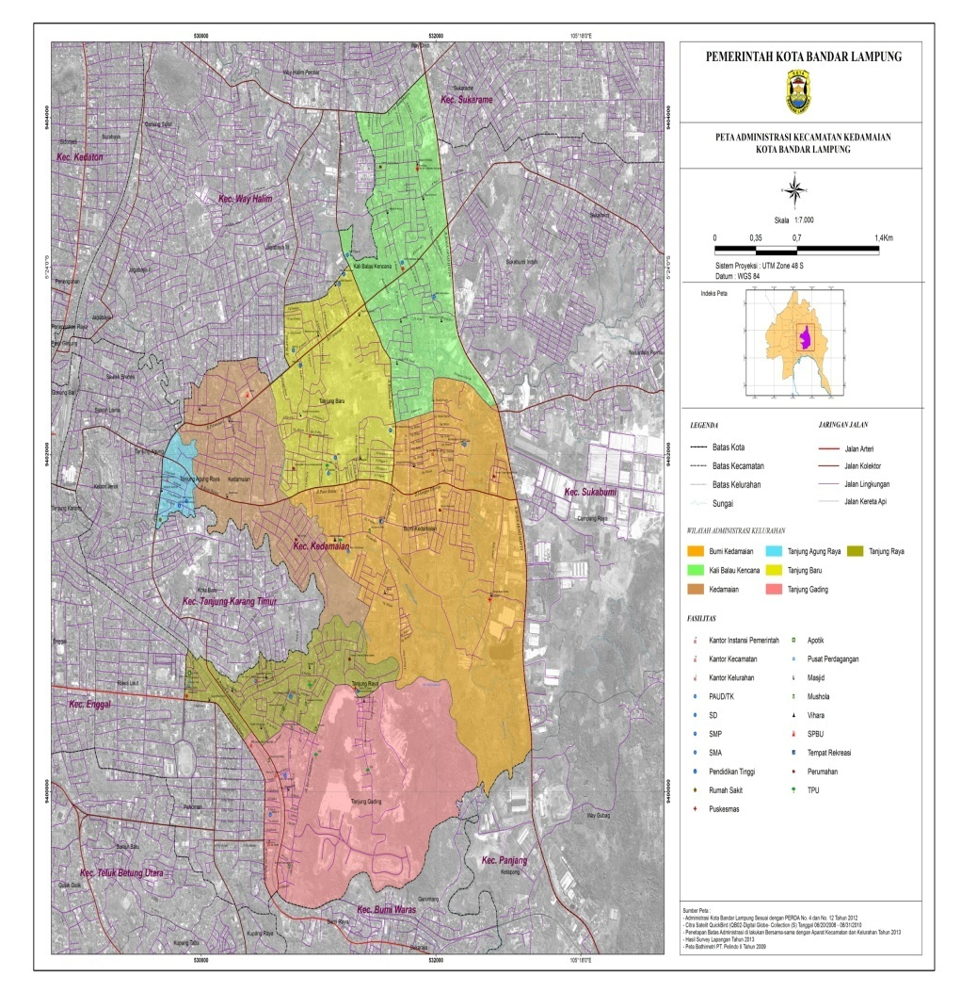

- Sebelah Utara berbatasan dengan Kecamatan Way Halim dan Kecamatan Sukarame
- Sebelah Selatan berbatasan dengan Kecamatan Bumi Waras dan Kecamatan Enggal
- Sebelah Timur berbatasan dengan Kecamatan Sukabumi
- Sebelah Barat berbatasan dengan Kecamatan Tanjung Karang Timur.

- Topografi
Kecamatan Kedamaian sebagian besar adalah daerah dataran dan sebagian kecil merupakan daerah pegunungan.
- Administrasi Pemerintahan
Pemerintahan Kecamatan Kedamaian terbentuk berdasarkan Perda Kota Bandar Lampung No.04 Tahun 2012. Wilayah Kecamatan Kedamaian terbagi menjadi 7 Keluruhan yaitu: Kelurahan Kedamaian, Kelurahan Bumi Kedamaian, Keluruhan Tanjung Agung Raya, Keluruhan Tanjung Baru, Keluruhan Kali Balau Kencana, Kelurahan Tanjung Raya, serta Keluruhan Tanjung Gading. Adapun pusat pemerintahan Kecamatan Kedamaian berada di Keluruhan Kedamaian.

- Gambaran Wilayah Demografis
Untuk gambaran wilayah demografis yang terdapat di wilayah Kecamatan Kedamaian Kota Bandar Lampung Tahun 2018 dapat dilihat pada tabel berikut.
Data jumlah penduduk, jumlah KK, jumlah rumah dan luas wilayah di Kecamatan Kedamaian Kota Bandar Lampung Tahun 2018 .
Tabel 1
Jumlah Penduduk, Jumlah KK, Jumlah Rumah Dan Luas Wilayah di Kecamatan Kedamaian Kota Bandar Lampung Tahun 2018
No | Kelurahan | Jumlah Penduduk | Jumlah Rumah | Jumlah KK | Luas Wilayah (Ha)
1. | Tanjung Gading | 4.683 | 780 | 1.005 | 165
2. | Tanjung Baru | 9.692 | 1.276 | 1.539 | 97
3. | Tanjung Raya | 8.948 | 1.929 | 1.790 | 120
4. | Tanjung Agung Raya | 2.513 | 1.556 | 457 | 91
5. | Kali Balau Kencana | 10.048 | 1.538 | 2.189 | 160
6. | Bumi Kedamaian | 8.738 | 1.926 | 1.969 | 192
7. | Kedamaian | 10.911 | 436 | 2.026 | 15
Sumber: Badan Pusat Statistik Kota Bandar Lampung
Berdasarkan tabel diatas, diketahui bahwa dari 7 Kelurahan yang ada di Kecamatan Kedamaian, Kelurahan Kedamaian merupakan Kelurahan yang mempunyai jumlah penduduk yang tertinggi. Dan Kelurahan yang jumlah penduduk nya terendah di Kecamatan Kedamaian yaitu Kelurahan Tanjung Agung Raya. Kelurahan dengan jumlah rumah tertinggi berada di Kelurahan Tanjung Raya dan Kelurahan yang jumlah rumah nya terendah berada di Kelurahan Kedamaian. Kelurahan dengan jumlah KK tertinggi berada di Kelurahan Kali Balau Kencana dan Kelurahan dengan jumlah KK terendah berada di Kelurahan Tanjung Agung Raya. Dan luas wilayah terbesar berada di Kelurahan Tanjung Gading dan Kelurahan dengan luas wilayah terendah berada di Kelurahan Kedamaian. Data Jumlah penduduk menurut pekerjaan di Kecamatan Kedamaian Kota Bandar Lampung Tahun 2018.
Tabel 2
Jumlah Penduduk Menurut Pekerjaan di Kecamatan Kedamaian Kota Bandar Lampung Tahun 2018.
No | Pekerjaan | Kelurahan |  |  |  |  |  |  | Jumlah
 |  | Tanjung Gading | Tanjung Raya | Kedamaian | Bumi Kedamaian | Tanjung Baru | Kali Balau Kencana | Tanjung Agung Raya
1. | PNS | 660 | 527 | 1.189 | 269 | 467 | 168 | 102 | 3.382
2. | TNI /POLRI | 11 | 10 | 416 | 28 | 27 | 28 | 5 | 525
3. | Petani | 42 | 49 | 119 | 29 | 390 | 18 | 0 | 647
4. | Tukang | 174 | 108 | 297 | 353 | 529 | 155 | 49 | 1.665
5. | Buruh | 685 | 1407 | 1.214 | 2434 | 506 | 691 | 304 | 7.241
6. | Pensiun | 114 | 297 | 773 | 45 | 204 | 154 | 100 | 1.687
7. | Pedagang | 114 | 211 | 2.199 | 705 | 550 | 165 | 137 | 4.081
Sumber: Badan Pusat Statistik Kota Bandar Lampung
Berdasarkan tabel diatas, diketahui bahwa sebagian besar penduduk di Kecamatan Kedamaian bermata pencaharian sebagai buruh dan sebagian kecil penduduk di Kecamatan Kedamaian bermata pencaharian sebagai TNI/Polri.
Sarana dan Prasarana
- Pendidikan
Untuk sarana pendidikan yang terdapat di wilayah Kecamatan Kedamaian Kota Bandar Lampung Tahun 2018 dapat dilihat pada tabel berikut.
Data jumlah sarana pendidikan di Kecamatan Kedamaian Kota Bandar Lampung Tahun 2018.
Tabel 3
Jumlah Sarana Pendidikan di Kecamatan Kedamaian Kota Bandar Lampung Tahun 2018

Sarana Pendidikan | Kelurahan |  |  |  |  |  |  | Jumlah
 | Tanjung Gading | Tanjung Raya | Kedamaian | Bumi Kedamaian | Tanjung Baru | Kali Balau Kencana | Tanjung Agung Raya
TK | 4 | 3 | 7 | 4 | 6 | 7 | 3 | 34
SD | 3 | 1 | 1 | 3 | 3 | 4 | 1 | 16
SLTP | 2 | 0 | 0 | 0 | 3 | 2 | 2 | 9
SMA | 1 | 0 | 0 | 0 | 1 | 1 | 1 | 4

Sumber: UPTD Pendidikan Kecamatan Kedamaian

Berdasarkan tabel diatas, diketahui bahwa jumlah sarana pendidikan di Kecamatan Kedamaian yang sebagian besar TK dan sebagian kecil SLTP.

Agama

Untuk sarana ibadah yang terdapat di wilayah Kecamatan Kedamaian Kota Bandar Lampung Tahun 2018 dapat dilihat pada tabel berikut:
Data jumlah sarana ibadah di Kecamatan Kedamaian Kota Bandar Lampung Tahun 2018.
Tabel 4
Jumlah Sarana Ibadah di Kecamatan Kedamaian Kota Bandar Lampung Tahun 2018
Sarana  Ibadah | Kelurahan |  |  |  |  |  |  | Jumlah
 | Tanjung Gading | Tanjung Raya | Kedamaian | Bumi Kedamaian | Tanjung Baru | Kali Balau Kencana | Tanjung Agung Raya
Masjid | 3 | 5 | 6 | 2 | 3 | 5 | 1 | 25
Mushola | 4 | 3 | 5 | 4 | 5 | 4 | 3 | 28
Vihara | 0 | 0 | 0 | 0 | 0 | 0 | 0 | 0
Gereja | 0 | 0 | 0 | 0 | 0 | 0 | 0 | 0
Pura | 0 | 0 | 0 | 0 | 0 | 0 | 0 | 0
Sumber: Kantor Urusan Agama Kecamatan Kedamaiann
Berdasarkan tabel diatas, diketahui bahwa jumlah sarana ibadah di Kecamatan Kedamaian Kota Bandar Lampung yang tertinggi yaitu Mushola dan tidak ada sarana ibadah seperti Vihara, Gereja, dan Pura di Kecamatan Kedamaian Kota Bandar Lampung.
- Sarana pelayanan kesehatan

Untuk sarana pelayanan kesehatan yang terdapat di wilayah Kecamatan Kedamaian Kota Bandar Lampung Tahun 2018 dapat dilihat pada tabel berikut.
Data sarana pelayanan kesehatan di wilayah Kecamatan Kedamaian Kota Bandar Lampung Tahun 2018

Tabel 5
Sarana Pelayanan Kesehatan di Wilayah Kecamatan Kedamaian Kota Bandar Lampung Tahun 2018
No | Nama Sarana | Jumlah
1 | Puskesmas Induk Satelit | 1
2 | Poskeskel | 7
3 | Puskesmas Pembantu | 3
4 | Dokter Gigi | 4
5 | Dokter Praktek Swasta | 3
6 | Bidan Praktek Mandiri | 4
7 | Klinik Swasta | 3
8 | Toko Obat / Apotek | 5
9 | Posyandu | 30
10 | Laboratorium Kes. Swasta | 2
11 | Rumah Sakit | 1
Sumber: Puskesmas di Kecamatan Kedamaian
Berdasarkan tabel diatas, diketahui bahwa sarana kesehatan di Kecamatan Kedamaian Kota Bandar Lampung yang terbanyak yaitu Posyandu dan sarana kesehatan yang terendah yaitu Puskesmas Induk dan Rumah sakit.
- Hasil Penelitian
Penelitian ini dilakukan di Laboraturium Puskesmas Satelit Kota Bandar Lampung, sampel diambil dari makanan yang dijual pedagang di kawasan luar sekolah dasar di Kecamatan Kedamaian Kota Bandar Lampung dengan cara membeli makanan yang dijual pedagang di kawasan luar sekolah dasar yang diduga mengandung boraks, formalin, dan rhodamin b lalu dibawa ke laboraturium puskesmas satelit menggunakan wadah berupa termos yang berisi es batu agar meminimalisir terjadinya kontaminasi pada sampel makanan yang akan diperiksa. Lalu peneliti melakukan pemeriksaan sampel menggunakan photometer ZE-200 dengan prosedur kerja yang sebagaimana mestinya. Kemudian hasil dari pemeriksaan kandungan boraks, formalin, dan rhodamin b ini dapat disajikan dalam tabel sebagai berikut:

Tabel 6
Hasil Pemeriksaan Makanan Jajanan di Kawasan Luar Sekolah Dasar di Kecamatan Kedamaian Kota Bandar Lampung Tahun 2020
No | Lokasi | Nama makanan | Pemeriksaan | Hasil Pemeriksaan
1. | SD Negeri 1 Tanjung Agung | Bakso Tusuk  Sempol ayam  Mie gulung  Nugget bintang  Nugget panjang | Boraks  Boraks  Formalin  Rhodamin b  Rhodamin b | 81,6 mg/l  -  6,1 mg/l  50,8 mg/l  20,7 mg/l
2. | SD Negeri 1 Tanjung Gading | Siomay  Bakso ikan  Papeda  Sate usus  Risoles cokelat  Gulali | Boraks  Boraks  Boraks  Formalin  Formalin  Rhodamin b | 100,3 mg/l  -  -  -  -  49,2 mg/l
3. | SD Negeri 2 Kedamaian | Bakso Ikan  Tahu crispy | Boraks  Formalin | -  5,6 mg/l
4. | SD Negeri 1 Kali Balau Kemcana | Siomay | Boraks | -
5. | MIN 10 Bandar Lampung | Otak-Otak  Papeda  Bakso kuah  Cakwe  Bakso ikan  Nugget kotak | Boraks  Boraks  Boraks  Boraks  Formalin  Rhodamin b | -  -  -  -  3,1 mg/l  -
Sumber: Hasil Pemeriksaan Makanan Jajanan di laboraturium Puskesmas Satelit Kota Bandar Lampung Tahun 2020

Berdasarkan tabel diatas, dapat disimpulkan bahwa dalam pemeriksaan makanan jajanan di kawasan luar sekolah dasar di Kecamatan Kedamaian Kota Bandar Lampung, hanya 5 sekolah dasar yang dijadikan tempat penelitian diantaranya yaitu: SD Negeri 1 Tanjung Agung, SD Negeri 1 Tanjung Gading, SD Negeri 2 Kedamaian, SD Negeri 1 Kali Balau Kencana, dan MIN 10 Bandar Lampung. Dalam pemeriksaan makanan jajanan ini ditemukan 2 sampel makanan yang positif mengandung boraks yaitu pada bakso tusuk dengan kandungan boraks sebesar 81,6 mg/l serta pada siomay dengan kandungan boraks sebesar 100,3 mg/l. Ciri-ciri makanan yang mengandung boraks yaitu warnanya putih dan tidak kecoklatan seperti menggunakan daging, jika digigit bakso/siomay tersebut akan kembali ke tekstur semula, teksturnya kenyal dan keras, rasa sangat gurih,memantul bila dijatuhkan serta terasa getir pada lidah.
Ditemukan 3 sampel makanan yang positif mengandung formalin pada mie gulung dengan kandungan formalin sebesar 6,1 mg/l, pada tahu crispy dengan kandungan formalin sebesar 5,6 mg/l serta pada bakso ikan dengan kandungan boraks sebesar 3,1 mg/l. Ciri-ciri makanan yang mengandung formalin yaitu pada mie akan awet sampai beberapa hari dan tidak mudah basi dibandingkan dengan yang tidak mengandung formalin, pada tahu bentuknya sangat bagus, kenyal, dan tidak mudah hancur, awet beberapa hari dan tidak mudah basi, pada bakso teksturnya kenyal, tidak mudah hancur, tak lengket, dan lalat enggan hinggap.
Serta ditemukan 3 sampel makanan yang positif mengandung rhodamin b pada gulali dengan kandungan rhodamin b sebesar 49,2 mg/l, pada nugget bintang dengan kandungan rhodamin b sebesar 50,8 mg/l serta pada nugget panjang dengan kandungan rhodamin b sebesar 20,7 mg/l. Ciri-ciri makanan yang mengandung rhodamin b yaitu pada makanan warnya akan kelihatan cerah (berwarna-warni) sehingga tampak menarik, baunya tidak alami sesuai makanannya,serta ada gumpalan warna pada makanan.
- Keterbatasan Penelitian
Penelitian ini tidak luput dari hal-hal yang tidak diharapkan pada saat penelitian, namun peneliti berusaha seminimalisir mungkin dalam pelaksaan penelitian, sehingga keterbatasan penelitian ini dapat diatasi. Adapun kendala dalam penelitian ini yaitu:
- Dalam penelitian ini, peneliti membutuhkan biaya yang tidak sedikit sebab tidak dapat mengambil sampel dalam jumlah yang diperlukan. Untuk pengambilan sampel harus membeli sebanyak satu porsi makanan persampel.
- Penelitian ini dilakukan pada saat terjadinya wabah covid-19 sehingga peneliti kekurangan data dalam observasi dan wawancara pedagang karena sekolah diliburkan maka penjual pun tidak berjualan di kawasan sekolah dasar.
- Penelitian ini harus cepat dilakukan karena untuk meminimalisir terjadinya kontaminasi pada sampel makanan yang diperiksa maka pewadahan sampel harus menggunakan termos yang didalamnya berisi es batu.
- Pembahasan
Berdasarkan hasil penelitian boraks, makanan jajanan anak sekolah terkadang tidak memenuhi syarat keamanan, karena penggunaan bahan tambahan berbahaya. Hal ini terjadi karena kurangnya pengetahuan penjual makanan jajanan tentang bahan tambahan terlarang. Disamping itu para pedagang terkadang menggunakan zat berbahaya seperti boraks pada makanan yang dijualnya membuat makanan tersebut menjadi kenyal, awet, dan tahan lama dengan harga yg murah. Dalam pemeriksaan boraks ini, waktu yang diperlukan untuk menunggu munculnya hasil pemeriksaan yaitu berkisar antara 5-10 detik.
Menurut Ali Tahun 2013, dalam penelitiannya masalah penggunaan boraks pada makanan tidak hanya terjadi di Indonesia, tetapi terjadi dibeberapa negara berkembang untuk menjaga kesegaran makanan yang dijual. Kurangnya pengetahuan, kesadaran hidup sehat, dan kurangnya kontrol dari pemerintah menjadi penyebab utama masalah ini.
Berdasarkan hasil penelitian formalin, masih adanya penggunaan formalin pada makanan jajanan anak sekolah yang ditambahkan pedagang karena alasan ekonomi agar pedagang tidak mengalami kerugian bila barang dagangan mereka tidak habis terjual dalam sehari serta mudahnya mendapatkan formalin dimana-mana. Dalam pemeriksaan formalin ini, waktu yang diperlukan untuk menunggu munculnya hasil pemeriksaan yaitu berkisar antara 5-10 detik.
Menurut BPOM RI Tahun 2006, Deteksi formalin pada produk pangan atau makanan secara kualitatif dan kuantitatif secara akurat dapat dilakukan di laboraturium dengan menggunakan pereaksi kimia. Untuk mengenali adanya
- Pembahasan
Berdasarkan hasil penelitian boraks, makanan jajanan anak sekolah terkadang tidak memenuhi syarat keamanan, karena penggunaan bahan tambahan berbahaya. Hal ini terjadi karena kurangnya pengetahuan penjual makanan jajanan tentang bahan tambahan terlarang. Disamping itu para pedagang terkadang menggunakan zat berbahaya seperti boraks pada makanan yang dijualnya membuat makanan tersebut menjadi kenyal, awet, dan tahan lama dengan harga yg murah. Dalam pemeriksaan boraks ini, waktu yang diperlukan untuk menunggu munculnya hasil pemeriksaan yaitu berkisar antara 5-10 detik.
Menurut Ali Tahun 2013, dalam penelitiannya masalah penggunaan boraks pada makanan tidak hanya terjadi di Indonesia, tetapi terjadi dibeberapa negara berkembang untuk menjaga kesegaran makanan yang dijual. Kurangnya pengetahuan, kesadaran hidup sehat, dan kurangnya kontrol dari pemerintah menjadi penyebab utama masalah ini.
Berdasarkan hasil penelitian formalin, masih adanya penggunaan formalin pada makanan jajanan anak sekolah yang ditambahkan pedagang karena alasan ekonomi agar pedagang tidak mengalami kerugian bila barang dagangan mereka tidak habis terjual dalam sehari serta mudahnya mendapatkan formalin dimana-mana. Dalam pemeriksaan formalin ini, waktu yang diperlukan untuk menunggu munculnya hasil pemeriksaan yaitu berkisar antara 5-10 detik.
Menurut BPOM RI Tahun 2006, Deteksi formalin pada produk pangan atau makanan secara kualitatif dan kuantitatif secara akurat dapat dilakukan di laboraturium dengan menggunakan pereaksi kimia. Untuk mengenali adanya
formalin sebagai pengawet pada produk pangan dapat dilihat ciri-ciri produknya seperti pada tahu: tidak rusak sampai 3 hari pada suhu kamar dan bertahan lebih dari 15 hari pada suhu lemari es, tahu terlampau keras namun tidak padat, bau agak menyengat, dan adanya bau formalin. Kandungan formalin seberapapun akan merugikan dan membahayakan kesehatan manusia.
Menurut penelitian Edi Tahun 2011, Formalin yang seharusnya dipergunakan sebagai pengawet mayat atau pengawet di bidang industri ternyata disalahgunkan oleh produsen di bidang industri makanan. Biasanya hal ini sering ditemukan dalam industri rumahan karena mereka tidak terdaftar dan tidak perlu mendapatkan izin dari BPOM setempat. Alasan pedagang menambahkan formalin ke dalam makanan karena kepentingan ekonomi. Alasan ekonomi disini berarti agar pedagang tidak mengalami kerugian bila barang dagangan mereka tidak habis terjual dalam sehari. Selain itu, kurangnya informasi tentang bahaya formalin, rendahnya tingkat kesadaran masyarakat, serta harga formalin yang sangat murah dan mudah ditemukan merupakan faktor-faktor penyebab penyalahgunaan formalin sebagai pengawet dalam makanan.
Berdasarkan hasil penelitian rhodamin b, masih ditemukannya kandungan rhodamin b pada makanan jajanan sebagai bahan tambahan pangan. Penelitian ini dilakukan mengingat banyaknya produsen yang menggunakan pewarna sintetik yang dilarang penggunaannya sebagai pewarna makanan seperti rhodamin b. Penggunaan rhodamin b dilakukan karena untuk menekan biaya produksi makanan, tanpa memperhatikan akibat yang ditimbulkan dari penggunaan Rhodamin b tersebut. Dan untuk menarik konsumen untuk membeli makanan jajanan karena melihat penampilan yang menarik. Dalam pemeriksaan rhodamin b ini, waktu yang diperlukan untuk menunggu munculnya hasil pemeriksaan yaitu berkisar antara 5-10 detik
Menurut penelitian La Ode Sumarlin, Efek toksik yang disebabkan oleh makanan yang mengandung pewarna sintetis yang tidak diizinkan, timbul pada manusia karena golongan pewarna sintetis tersebut memang bukan untuk dimakan manusia, namun ini tergantung pada intake pewarna sintetis yang tidak diizinkan dan daya tahan tubuh seseorang karena dalam tubuh manusia terdapat proses detoksifikasi di dalam tubuh. Laporan gangguan kesehatan yang akut sebagai akibat mengkonsumi rhodamin b belum pernah diperoleh, karena diduga sulit mengenali penyakit ini.
Menurut Rini Astuti Tahun 2013, Bahan tambahan yang digunakan untuk produksi makanan tidak boleh merugikan atau membahayaan kesehatan serta harus memnuhi standar mutu atau persyaratan yang ditetapkan. Pelanggaran penggunaan bahan tambahan makanan yang tidak sesuai penggunaannya diperparah dengan ketersediaannya diberbagai tempat yang dapat dibeli secara bebas.

BAB V
PENUTUP
- Kesimpulan
Berdasarkan penelitian yang telah dilakukan dapat diperoleh kesimpulan sebagai berikut:
- Ditemukannya 2 Jenis makanan jajanan yang positif mengandung boraks di kawasan luar sekolah dasar di Kecamatan Kedamaian Kota Bandar Lampung Tahun 2020 yaitu pada bakso tusuk dengan kandungan boraks sebesar 81,6 mg/l serta pada siomay dengan kandungan boraks sebesar 100,3 mg/l.
- Ditemukannya 3 jenis makanan jajanan yang positif mengandung formalin di kawasan luar sekolah dasar di Kecamatan Kedamaian Kota Bandar Lampung Tahun 2020 yaitu pada mie gulung dengan kandungan formalin sebesar 6,1 mg/l, pada tahu crispy dengan kandungan formalin sebesar 5,6 mg/l serta pada bakso ikan dengan kandungan boraks sebesar 3,1 mg/l.
- Ditemukannya 3 jenis jajanan makanan yang positif mengandung rhodamin b di kawasan luar sekolah dasar di Kecamatan Kedamaian Kota Bandar Lampung Tahun 2020 yaitu pada gulali dengan kandungan rhodamin b sebesar 49,2 mg/l, pada nugget bintang dengan kandungan rhodamin b sebesar 50,8 mg/l serta pada nugget panjang dengan kandungan rhodamin b sebesar 20,7 mg/l.

- Saran
- Memperhatikan efek boraks, formalin dan rhodamin bagi kesehatan tubuh, maka untuk mempertahankan kesegaran atau kualitas makanan jajanan diperlukan temuan baru dalam membuat pengawet dan pewarna makanan yang murah, efektif, efisien dan tidak membahayakan keamanan pada bahan pangan yang semakin meningkat di kalangan masyarakat.
- Sebagai bahan rujukan Dinas Kesehatan Kota Bandar Lampung, khusunya BPOM dalam melakukan kontrol terhadap penggunaan bahan tambahan terlarang pada produk makanan di berbagai tingkatan masyarakat, termasuk pada jajanan di sekolah-sekolah maupun universitas.
- Bagi peneliti selanjutnya untuk uji laboratuium sebaiknya dilakukan dalam rentan waktu yang berbeda agar lebih menguatkan hasil uji laboraturium.

DAFTAR PUSTAKA

Cahyadi, W. (2006). Analisis & Aspek Kesehatan Bahan Tambahan Pangan.
Herlina, Lutfi. 2019. Kesehatan masyarakat: Implementasi , konsep, skenario kasus dan dasar hukum. Malang: intimedia. 286 Halaman
Lean, M. (2013). Ilmu Pangan, Gizi dan Kesehatan. Terjemahan. Yogyakarta: Pustaka Pelajar.
Menkes RI. 2012. Peraturan Menteri Kesehatan RI Nomor 33 Tahun 2012 Tentang Bahan Tambahan Makanan
Notoatmodjo, S. (2010). Metode Penelitian Kesehatan. Jakarta. Rineka Cipta.
Sajiman, Nurhamidi, dan Mahpolah. Jurnal Skala Kesehatan Volume 6, Nomor 1. Kajian Bahan Berbahaya Formalin, Boraks, Rhodamin B, Dan Methalyn Yellow Pada Pangan Jajan Anak Sekolah Di Banjarbaru.Banjarmasin.
Suyono, B. (2002). Ilmu kesehatan masyarakat dalam konteks kesehatan Lingkungan. Jakarta: EGC, 84-86
Wibowo, Sapta Ady, dkk, 2013, Panduan Penyusunan Karya Tulis Ilmiah, Politeknik Kesehatan Kemenkes Tanjung Karang, Lampung, 51 Halaman
Winarno, F. G. (2004). Keamanan Pangan Jilid 2, M.

Lampiran 1. Dokumentasi Penelitian
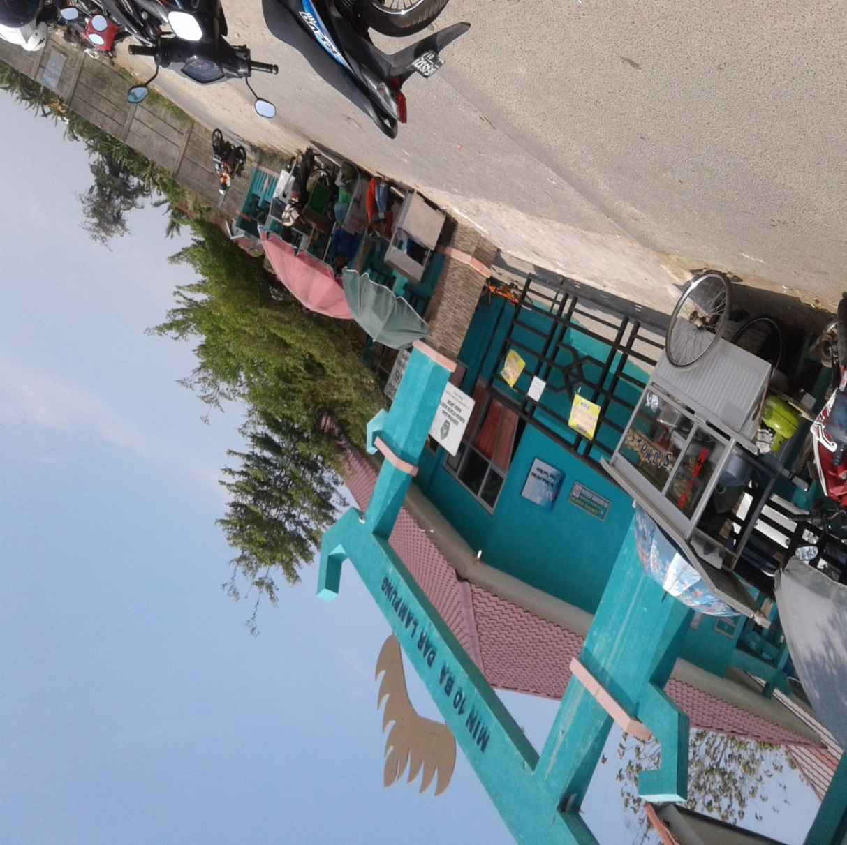
Gambar 1.1 Lokasi Salah Satu Sekolah Dasar yang dijadikan Tempat Pengambilan Sampel Makanan Jajanan di Kecamatan Kedamaian Kota Bandar Lampung Tahun 2020

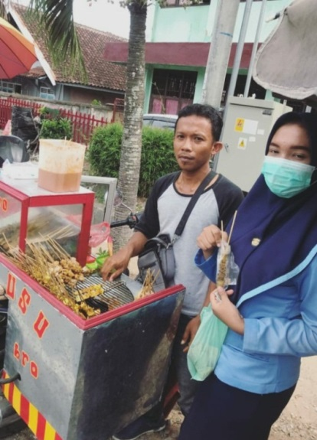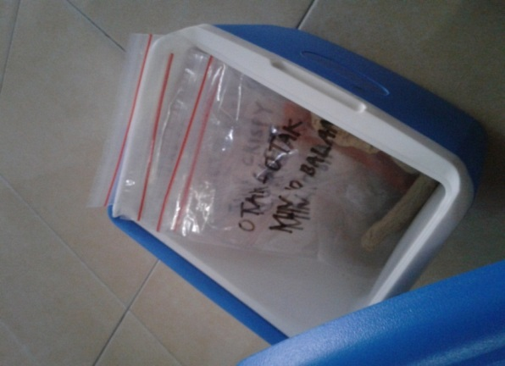
Gambar 1.2 pembelian sampel makanan Gambar 1.3 pewadahan sampel makanan

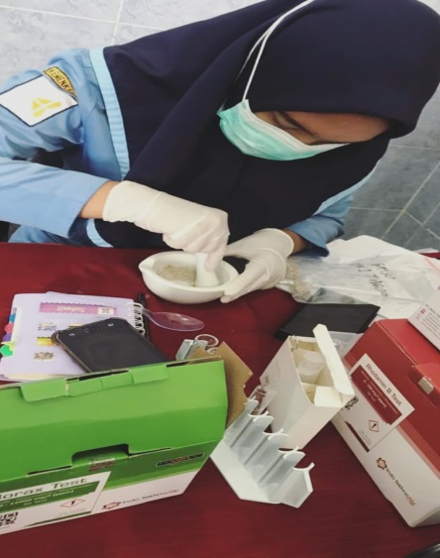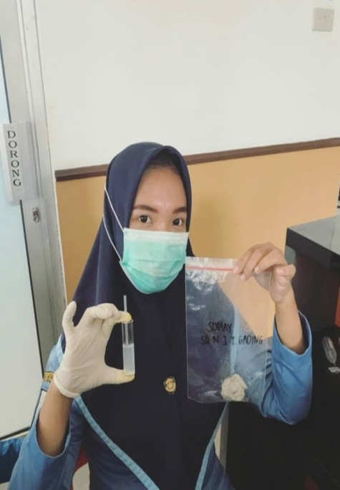
Gambar 1.4 proses pemeriksaan sampel Gambar 1.5 hasil pemeriksaan makanan

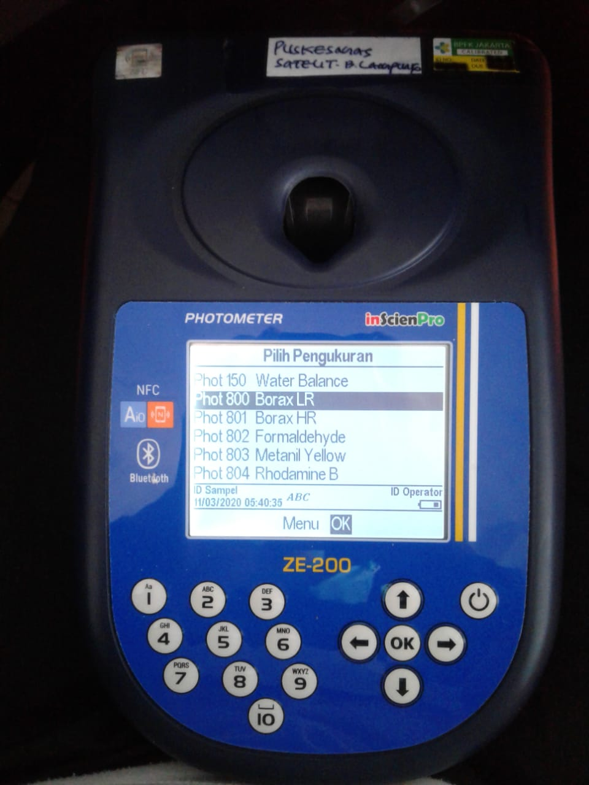
Gambar 1.6 Photometer ZE-200

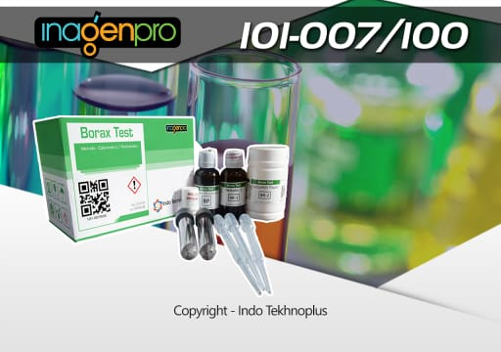
Gambar 1.7 alat KIT Boraks
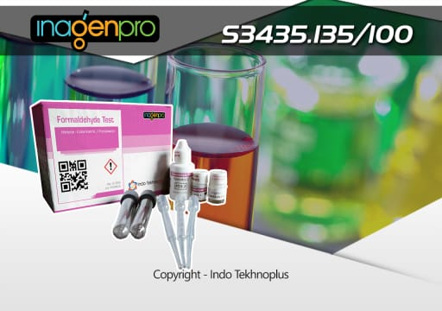
Gambar 1.8 alat KIT Formalin
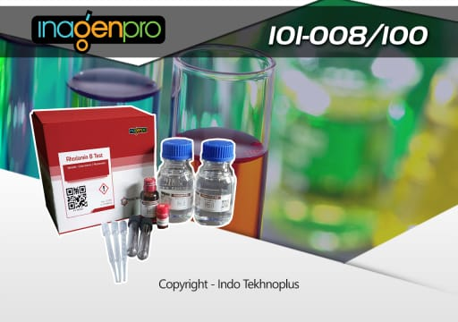
Gambar 1.9 alat KIT Rhodamine
Lampiran 2. Prosedur pemeriksaan boraks
PROSEDUR KERJA PEMERIKSAAN BORAKS MENGGUNAKAN PHOTOMETER ZE-200

Alat dan Bahan:
- Sampel makanan
- Reagent BP
- Tabung Reaksi 10 ml
- Mortal dan Pestile
- Aquadest
- Photometer ZE-200

Blanko dan Sampel:
Blanko
- Masukkan aquadest sebanyak 10 ml kedalam tabung reaksi
- Tambahkan pereaksi BP 2 tetes
Sampel
- Masukkan 2 ml sampel makanan, tambahkan 8 ml aquadest
- Tambahkan 2 tetes pereaksi BP
- Setelah 5-10 detik, masukkan kedalam photometer
- Sampel siap diukur
Pengujian Boraks dengan photometer ZE-200:
- Pilih phot (800) Untuk pemeriksaan boraks.
- Masukkan blanko
- Masukkan larutan sampel
- Layar photometer akan menampilkan hasil

Lampiran 3. Prosedur pemeriksaan formalin
PROSEDUR KERJA PEMERIKSAAN FORMALIN MENGGUNAKAN PHOTOMETER ZE-200

Alat dan Bahan:
- Sampel makanan
- Tabung reaksi 10 ml
- Mortal dan Pestile
- Aquadest
- Reagent FO3-1
- Reagent FO3-2
- Photometer ZE-200

Blanko dan Sampel
Blanko
- Masukkan 2 ml sampel
- Tambahkan 8 ml aquadest
Sampel
- Masukkan 2 ml sampel
- Tambahkan 8 ml aquadest
- Tambahkan 1 sendok takar Pereaksi FO3-1
- Tambahkan 3 – 5 tetes pereaksi FO3-2
- Tunggu 5 – 10 menit
- Sampel siap diukur
Pengujian Formalin dengan photometer ZE-200
- Pilih phot 802 untuk pemeriksaan formalin
- Masukkan blanko
- Masukkan larutan sampel
- Layar photometer akan menampilkan hasil
Lampiran 4. Prosedur pemeriksaan rhodamin b
PROSEDUR KERJA PEMERIKSAAN RHODAMIN B MENGGUNAKAN PHOTOMETER ZE-200

Alat dan Bahan:
- Sampel makanan
- Tabung reaksi 10 ml
- Mortal dan Pestile
- Aquadest
- Reagent RO-1
- Reagent RO-2
- Pipet tetes
- Photometer ZE-200

Blanko dan Sampel
Blanko
- Masukkan aquadest kedalam tabung reaksi sebanyak 5 ml
Sampel
- Masukkan 2 ml sampel
- Tambahkan 3 tetes RO-1 dan homogenkan
- Tambahkan 5 ml pereaksi RO-2 homogenkan sampai warna terangkat semua
- Amati sampel dibagian bawah dengan menggunakan pipet hingga menyisakan pereaksi 2 yang berada di bagian atas
- Sampel siap diukur
Pengujian Rhodamin b dengan photometer ZE-200
- Pilih phot 804 untuk pemeriksaan rhodamin b
- Masukkan blanko
- Masukkan larutan sampel
- Layar photometer akan menampilkan hasil

Lampiran 5. hasil uji laboraturium
HASIL UJI PEMERIKSAAN MAKANAN

Nama Pemeriksa : Putri Wulandari
Lokasi Pemeriksaan Sampel : Laboraturium Puskesmas Satelit B.Lampung
Tanggal Pemeriksaan Sampel : Maret 2020
Waktu Pemeriksaan Sampel : 09:00 WIB – selesai

Hasil Pemeriksaan Boraks
No. | Nama Makanan | Hasil Pemeriksaan | Keterangan
1. | Bakso Tusuk | 81,6 mg/l | Positif
2. | Sempol Ayam | - | Negatif
3. | Siomay | 100,3 mg/l | Positif
4. | Bakso Ikan | - | Negatif
5. | Papeda | - | Negatif
6. | Bakso Ikan | - | Negatif
7. | Siomay | - | Negatif
8. | Otak-Otak | - | Negatif
9. | Papeda | - | Negatif
10. | Bakso Kuah | - | Negatif
11. | Cakwe | - | Negatif

Hasil Pemeriksaan Formalin
No. | Nama Makanan | Hasil Pemeriksaan | Keterangan
1. | Mie Gulung | 6,1 mg/l | Positif
2. | Sate Usus | - | Negatif
3. | Risoles Cokelat | - | Negatif
4. | Tahu Crispy | 5,6 mg/l | Positif
5. | Bakso Ikan | 3,1 mg/l | Positif

Hasil Pemeriksaan Rhodamin B
No. | Nama Makanan | Hasil Pemeriksaan | Keterangan
1. | Nugget Kotak | - | Negatif
2. | Nugget Bintang | 50,8 mg/l | Positif
3. | Nugget Panjang | 20,7 mg/l | Positif
4. | Gulali | 49,2 mg/l | Positif

Mengetahui
Pemeriksa Kepala Puskesmas Satelit

Putri Wulandari Ady Waluyo Soerjo S.KM.MHP

